EUROPEAN COMMISSION
DIRECTORATE-GENERAL FOR HUMANITARIAN AID
Regional Support Office for East and Southern Africa (Nairobi)

RApport de Mission
Sujet : Epidémies (Choléra, Département de Bongor) &. Mouvement de population (Réfugiés centrafricains, Département de Maro)
Auteur: Damien BLANC (Expert Eau, Hygiène et Assainissement, Réduction des Catastrophes Naturelles & Coordinateur Réponse d’urgence (Bureau Régional d’Afrique de l’Ouest, Dakar)
Date: Du 17 au 27 février 2015
Acteurs rencontrés:
Epidémie Choléra Ouest/ Bongor
UNICEF
Rakotoniaina « Naina » ; WASH Specialist, nrakotoniaina@unicef.org; +235 62 86 65 02 ; UNICEF, Route de l’aérport, Rue 1039, BP 1146, Ndjaména, Tchad
ACF-F Mission Tchad
Clement Cazaubon ; Directeur Pays ; cdm@td.missions-acf.org; Qtier Klémat, Rue 3242 – N’Djamena, +235 66 73 40 79, +235 93 61 11 96
Croix Rouge Tchadienne (CRT)
Secrétaire Générale et Président Régional de la Croix Rouge Tchadienne du Mayo Kebi.
Mouvements de populations /Réfugiés Sud (Maro & Sido) :
Oxfam (Intermón)
Chef de Projet Camps de Réfugiés Sido.
Maria CHALAUX ;Humanitairain Manager for West Africa and Magreb ; mchalaux@Oxfamintermon.org; Gran Via Les Corts Catalanes, 641 08010 Barcelona, Spain.
Care France
Alio Namata ; Directeur Adjoint/Programme ; alio.namata@care.ca
PAM
Tiziana ZOCCHEDDU, Head of Sub-Office, Goré, Canal Saint Martin, Rue 3562 BP 6308 ; +235 66 99 34 01, +235 92 09 62 82

Sites visités :
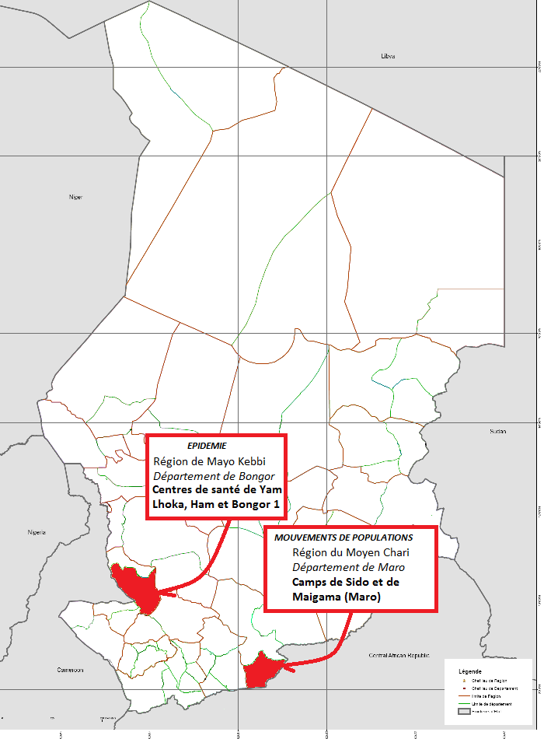

TABLE DES MATIERES
1 Contexte. 2
1.1 Epidémie : Choléra à l’ouest du Tchad (Département de Bongor) 2
1.1.1 Epidémiologie le long de la frontière Tchad-Cameroun (2010-2011) 2
1.1.2 Début d’épidémie de choléra dans l’Extrême Nord du Cameroun en avril 2014 2
1.2 Mouvement de populations : Réfugiés Centrafricains au Sud du Tchad 3
1.2.1 Problématique humanitaire 3
1.2.2 Situation du camp de Sido 3
1.2.3 Situation du camp de Maigama 5
2 Observations/Discussions & conclusions 6
2.1 Epidémie : Choléra à l’ouest du Tchad (Département de Bongor) 6
2.1.1 Inflexion de l’épidémie en début d’intervention 6
2.1.2 Amendement au projet 7
2.1.3 Résultats 7
2.2 Problématique Boko Haram 11
2.3 Mouvement de populations : Réfugiés Centrafricains au Sud du Tchad 11
2.3.1 Réponse d’Intermón dans les secteurs de Sido 11
2.3.2 Réponse de CARE dans le camp de Maigama 14
2.3.3 Performances des Agences des Nations Unies impliquées dans la riposte. 19
3 Commentaires/Recommandations de l’expert 20
3.1 Epidémie : Choléra à l’ouest du Tchad (Département de Bongor) 20
3.1.1 Commentaire général 20
3.1.2 Résultats 20
3.2 Problématique Boko Haram 24
3.3 Mouvement de populations : Réfugiés Centrafricains au Sud du Tchad 24
3.3.1 Réponse d’Intermón dans les secteurs de Sido 24
3.3.2 Réponse de CARE dans le camp de Maigama 25
3.3.3 Performances des Agences des Nations Unies impliquées dans la riposte. 26
4 Cohérence avec les stratégies sectorielles d’ECHO 27
4.1 Un formulaire unique « heureusement » trop complexe (UNICEF) 28
4.2 Un partenaire qui ne sait pas mesurer son « niveau d’incompétence » (CARE-FR , UNICEF) 30
4.3 L’Assainissement Total Piloté par les Communautés (ATPC) 30

Résumé/Points essentiels.
Epidémie : Choléra à l’ouest du Tchad (Département de Bongor)
Le début de flambée de choléra dans la Région de l’Extrême Nord du Cameroun début avril a augmenté le risque d’une dissémination vers le Tchad via le Mayo Kebbi. L’apparition de premiers cas dans la région en juillet ont conduit la DG-ECHO à utiliser la décision épidémie pour soutenir ACF dans leur riposte précoce à l’épidémie dans les districts sanitaires de Léré, Fianga, Bongor, Guelendeng et Mandelia (ECHO/DREF/2014/93009, 500 000 €).
L’épidémie s’est résorbée avant le déploiement d’ACF. L’ONG a toutefois mis en place un système de surveillance et d’alerte nécessaires compte tenu de la persistance de l’épidémie au Cameroun et au niveau du Lac Tchad. Ce dispositif est pour le moment large et fragile. Il est peu probable qu’il puisse perdurer en l’absence de soutien externe.
Compte tenu du reliquat budgétaire existant (entre 40 000€ et 50 000€) et de la volonté d’ACF de maintenir en fonds propre (30 000 € de budget) une cellule de veille sur Bongor sur les six prochains mois, il serait souhaitable de renforcer ce dispositif en y réaffectant le reliquat existant par le biais d’un amendement allongeant la durée de l’action et incluant la participation en fonds propres d’ACF.
Mouvement de populations : Réfugiés Centrafricains au Sud du Tchad
ECHO a contribué au soutien des populations fuyant la guerre civile en Centrafrique en cherchant l’asile au Tchad.
Intermón (ECHO/-CF/EDF/2014/01006, 500 000 €) a ainsi pu apporter une réponse d’urgence en assainissement, hygiène et abris aux réfugiés du secteur central de Sido (7 000 réfugiés). Si les prestations d’Intermón sont très satisfaisantes, il est regrettable que la prochaine évacuation des réfugiés du site rende certaines infrastructures caduques (latrines). L’enjeu à court terme est l’accompagnement de ces populations dans leurs relocalisations. Ce déplacement devra être progressif, l’accompagnement orienté vers les ménages les plus pauvres, et les services des zones d’accueil renforcés.
CARE-FR (ECHO/-CF/EDF/2014/01008, 500 000 €) a de son côté pu apporter une réponse d’urgence en eau, assainissement, hygiène et abris aux réfugiés de Maigama (issus de Doyaba). Le site est également sensé accueillir les réfugiés du secteur central de Sido. Néanmoins, aucun service n’a été mis en place pour ce faire. CARE et la Croix Rouge Tchadienne (CRT) se sont concentré sur les réfugiés déjà présents (environ 15 000 personnes issu d’un autre camp : Doyaba). Les activités de CARE-Fr ont pris du retard et la qualité de mise en œuvre et de suivi est bien moindre qu’Intermón à cause notamment d’un encadrement insuffisant. Il est par ailleurs regrettable que CARE ait inscrit sa réponse dans la stratégie coûteuse, peu efficace et insuffisamment fiancée de la CRT tandis qu’une stratégie plus pertinente aurait permis une couverture des besoins aujourd’hui toujours déficitaire.
Compte tenu de l’absence d’infrastructure pour accueillir les réfugiés de Sido à Maigama, et des garanties apportées par les autorités locales de Sido, il est souhaitable que ces derniers puissent s’établir dans les secteurs périphériques de leur ville d’accueil (Sido) et qu’ECHO puisse accompagner cette transition.
Les agences des Nations Unis, toutes par ailleurs soutenues par ECHO n’ont pas été des plus efficaces : la qualité des ouvrages et prestations soutenues par l’UNICEF (ECHO/TCD/BUD/2014/91013, 1 M€) est extrêmement faible, et les écarts entre les prix locaux et ceux pratiqués par les prestataires du PAM qui acceptent les coupons des réfugiés (ECHO/-CF/EDF/2014/01002, 1.4M€) interrogent quant aux conditions de mise en œuvre et de suivi de l’appui à la réponse par l’agence.

Contexte.

Epidémie : Choléra à l’ouest du Tchad (Département de Bongor)

Epidémiologie le long de la frontière Tchad-Cameroun (2010-2011)
L’étude qu’’ACF a réalisé en 2011 sur la base de données collectées lors de sa riposte aux épidémies de choléra de 2010 et 2011 a mis en évidence la diffusion transfrontalière de la maladie.
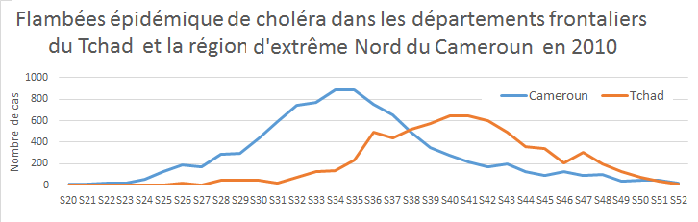
La figure ci-dessus illustre le rôle de catalyseur qu’a eu l’épidémie de 2010 depuis l’Extrême Nord du Cameroun vers les départements frontaliers du Tchad. Sur l’ensemble de l’année, le nombre de cas de choléra sera de 9 412 dans l’Extrême Nord du Cameroun et de 6 846 dans les départements frontaliers du Tchad.

Début d’épidémie de choléra dans l’Extrême Nord du Cameroun en avril 2014
En 2014, les premiers cas de choléra sont apparus dans la Région de l’Extrême Nord du Cameroun dans le district sanitaire de Mogodé en semaine 17 (28 avril). L’épidémie a atteint son pic en semaine 28 (262 cas dans la semaine du 14 juillet). Dès la semaine 30 (28 juillet), 2 cas de choléra sont rapportés au Tchad dans le département frontalier de Léré. Les deux alertes la semaine suivante et leur brusque augmentation en semaine 33 (18 août) font craindre un scenario similaire à celui de 2010 (voir figure ci-dessous).
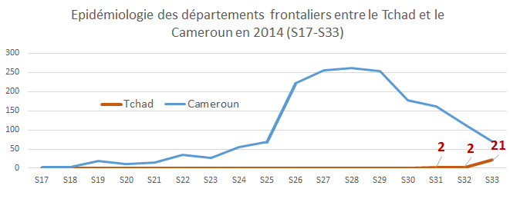
La présence de Boko Haram dans l’Extrême Nord du Cameroun et dans le Nord Est du Nigéria (Etat de Borno) ne permettait pas de déployer un appui dans ces régions. Les seules ripostes visant à contenir le choléra ne pouvaient s’établir qu’à partir du Tchad ou du Niger.
Action Contre la Faim (ACF) s’est proposé de participer à la contention de l’épidémie sur les départements frontaliers du Tchad le long du Cameroun dès le 3 septembre (S36). DG-ECHO a soutenu la stratégie d’ACF pour un montant de 250 000 € (enveloppe Epidémie) et une intervention de trois mois (début : 1er octobre).

Mouvement de populations : Réfugiés Centrafricains au Sud du Tchad

Problématique humanitaire
Fin 2013, les tensions et les massacres inter-religieux en Centrafrique ont poussé les populations à chercher asile de l’autre côté de la frontière côté tchadien. Au mois de mai 2014, 97 609 réfugiés avaient franchi la frontière. Parmi eux, 35 403 ont été intégrés à la population tchadienne. Les 62 562 restants dépendaient toujours de l’aide humanitaire dans les sites de transit. | Région | Département | Population Réfugiés
 | Ndjaména |  | 4 381
 | Moyen Chari | Sido | 13 402
 | Moyen Chari | Doyaba | 14 179
 | Logone Occidental | Moundou | 17
 | Logone Oriental | Doba | 6 175
 | Logone Oriental | Mbitoye | 17 059
 | Logone Oriental | Danamadja | 7 349
 | Total |  | 62 562
 | Nombre de réfugiés centrafricains en mai 2014
En juin 2014, le site de Maigama (Moyen Chari) est aménagé pour 16 000 réfugiés afin d’accueillir les réfugiés de Doyaba. Il est étendu à 30 000 personnes en octobre 2014 afin de libérer le secteur central de la ville de Sido toujours occupé par des réfugiés (7 000 personnes). Ce déplacement n’a toujours pas eu lieu (voir ci-après).
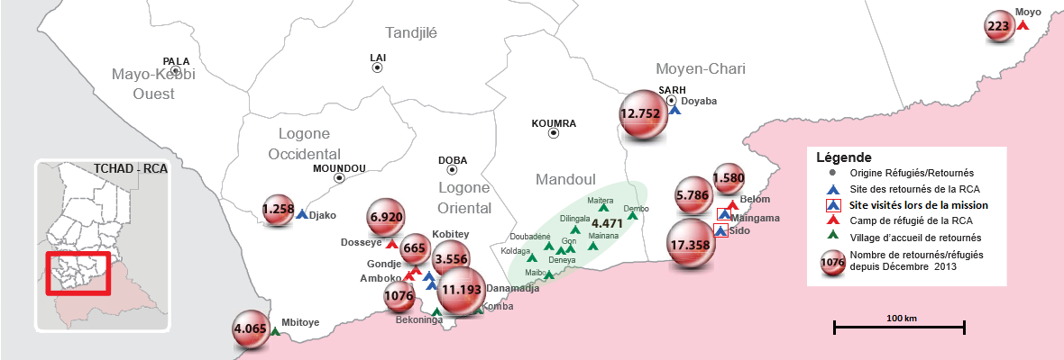
Situation des camps de réfugiés centrafricains dans le sud du Tchad en septembre 2014

Situation du camp de Sido

VuE d’ensemble
Le site de Sido compte actuellement compte environ 17.358 individus est divisé en 3 zones : Central, Est & Ouest. Les secteurs sont divisés en blocs :
- 5 pour le secteur central ;
- 8 pour le Secteur Est ; et
- 5 pour le Secteur Ouest.
Dans les secteurs Est et Ouest, les familles retournées (environ 10.358 personnes) ont pu construire des cases en matériaux locaux sur des jachères agricoles mises à disposition par les autorités locales ;  Le secteur Central (environ 7.000 personnes) est une ancienne aire de jeu (terrain de football). Les populations sont hébergées dans des abris très précaires. | 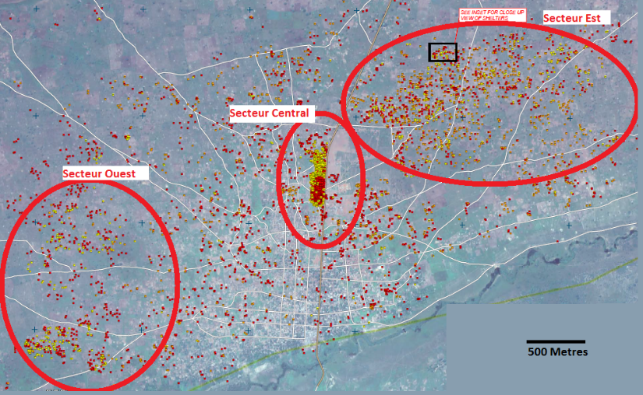  Ville de Sido : Localisation des secteurs d’installation (UNOSAT, Juin 2014)
Une partie de la population retournée serait également hébergée en ville au sein de familles d'accueil. En se basant sur le dernier recensement (octobre 2014), ce nombre pourrait être estimé à 10 000 personnes. | 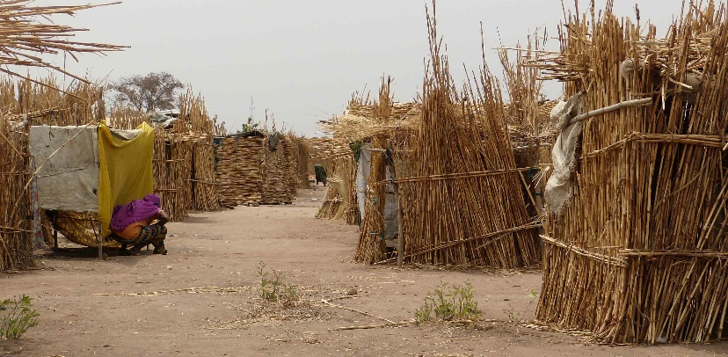  Camps de Réfugiés de Sido : Secteur Central

Réponse Eau Hygiène et assainissement & Abris
En novembre 2014, les seules interventions mises en œuvre ont été faites avec le soutien de l’UNICEF. Elles se sont focalisées sur le secteur central (le plus dense). Ce soutien a bénéficié d’un appui de la DG-ECHO à hauteur d’1 M€. La couverture de l’UNICEF s’est avérée insuffisante pour le site de Sido (35 latrines pour 7.000 personnes, aucune présence in situ) et les infrastructures de très mauvaise qualité (4 forages fonctionnels sur les 10 que compte le site, aucun suivi de la qualité de l’eau alors que celle-ci présente des | 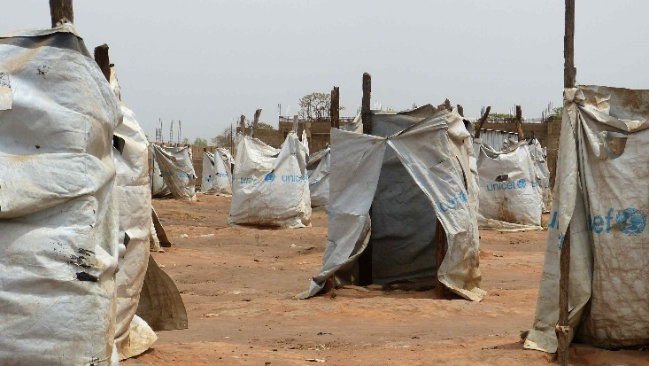  Champ de latrines UNICEF ne respectant ni les normes d’hygiène et de dignité de base. Latrine faisant certainement partie de l’appui financé par ECHO pour la mise en place de 380 latrines dans le sud du Tchad.
caractéristiques –odeur, couleur- alarmante).
Afin de compléter les insuffisances en matière d’Abris, d’Hygiène et Assainissement, DG-ECHO a appuyé Intermón (Oxfam-ES) à hauteur de 500,000 €. L’action prévoyait d’intervenir dans les secteurs central et périphériques. Elle incluait :
Résultat 1 : Eau & assainissement
- La construction de 140 latrines avec un dispositif de lavage des mains ;
- La construction de 140 douches ;
- La construction de 10 aires de lavage à proximité des points d’eau ;
- La construction de 4 fosses à ordures et de 140 points de collecte (poubelles) ;
Résultat 2 : Hygiène
- La distribution de 1,750 kits d’hygiène (1 par ménage) ;
- La réalisation de campagnes de sensibilisation ;
- La formation de comités de gestion et d’hygiène.
Résultat 3 : Abris
- La distribution de 1,750 kits d’abris (1 par ménage)
La mission visait à évaluer la qualité et la pertinence de la mise en œuvre de cette action.

Situation du camp de Maigama

Vue d’ensemble
Le site est prévu pour accueillir près de 30.000 personnes soit l'ensemble des retournés des sites de Sido (secteur central) et Doyaba. Depuis l'ouverture du site en juin 2014, 15 038 personnes ont été relocalisées vers Maingama.  La relocalisation depuis les camps de Doyaba et Sido a pris extrêmement de retard (interruption liée aux pluies, reprise des déplacements à la mi-octobre).  Les réfugiés au sein du camp sont organisées en blocs (20 unités) et villages (27), réparties en deux zones. Toutefois le niveau d’équipement de ces unités est loin d’être homogène et certains ne sont pas adaptés pour recevoir les réfugiés encore basées à Sido.  Réponses Abris, Eau, Hygiène et Assainissement  La Croix-Rouge Tchadienne (CRT) est en charge de la gestion du camp, ADES est en charge de la construction d'une partie des abris et UNICEF est impliqué dans le secteur WASH.  La stratégie préconisée par la CRT en appui avec le HCR a consisté à autonomiser les services d’Eau Hygiène et d’Assainissement pour chacune des unités du camp (20 blocs et 18 villages).  Selon cette stratégie, les besoins calculés en novembre 2014 étaient de :  - 2255 abris-bâche (sur 4 900 prévus) et 144 abris en adobe (sur 500 prévus);  - 28 forages d’eau équipé de pompes à main (sur 60 prévus) ; et  - 250 latrines (sur 600 prévus), 186 douches (sur 600 prévues), 15 aires de lavage (sur 60 prévus) et 5 fosses à ordures (sur 38 prévues).  Afin de compléter les insuffisances en matière d’Abris, d’Eau, Hygiène et Assainissement du camp, DG-ECHO a appuyé CARE France à hauteur de 500,000 €. | 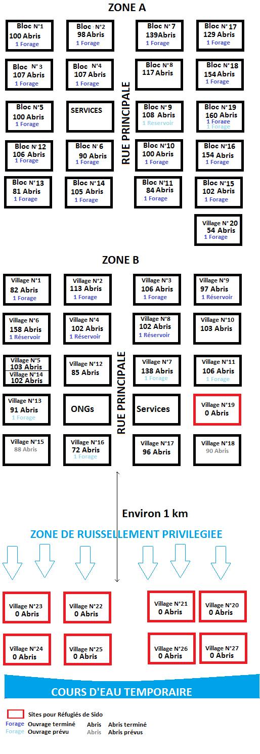  Plan d’aménagement du camp de Maigama
L’action incluait :
Résultat 1 : Approvisionnement en eau potable
- 5 forages d’eau dotés d’un comité de gestion et d’un artisan réparateur pour chacun ;
- Distribution ciblée d’un bidon de 20 litres par ménages (cible 2 500 ménages)
Résultat 2 : Hygiène
- 176 blocs latrines + douches. La construction de 144 latrines étant par ailleurs prévue par d’autres intervenants (soit au total 570 latrines prévues sur un besoin estimé à 600);
- 10 aires de lavage. La construction de 15 aires de lavage étant par ailleurs prévue par d’autres intervenants (soit au total 25 aires prévues sur un besoin estimé à 60);
- 17 fosses à ordures. La construction de 3 fosses à ordure étant par ailleurs prévue par d’autres intervenants (soit au total 20 fosses prévues sur un besoin estimé à 38);
- Misse en place de Comité d’Assainissement Total Piloté par les Communautés ; et
- La formation de 16 promoteurs à l’hygiène (1 pour 1 000 personnes).
Résultat 3 : Abris
- La construction de 600 abris en adobe pour les personnes à besoins spécifiques en complément des 500 prévus par le HCR soit au total 1 100 abris pour une population estimée à 10% de la population totale soit 750 ménages ; et
- La construction de 2 hangars communautaires.
La mission visait à évaluer la qualité et la pertinence de la mise en œuvre de cette action.

Observations/Discussions & conclusions

Epidémie : Choléra à l’ouest du Tchad (Département de Bongor)

Inflexion de l’épidémie en début d’intervention
L’épidémie de 2014 ne s’est pas inscrite dans celle de 2010 comme initialement craint. Le début de flambée en S33 dans le département de Léré ne s’est pas propagé à l’intérieur du Tchad.
La seconde flambée en S38-45 (du 15 septembre 10 novembre, voir graphe ci-dessous) est largement due à une extension de l’épidémie nigériane à travers le département du Lac (122 cas /124 au total).
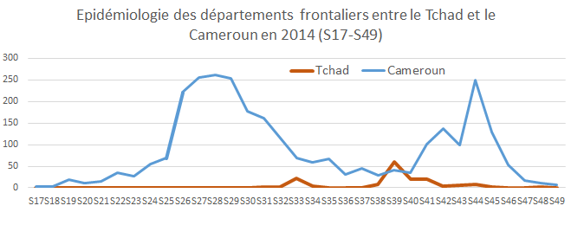

Amendement au projet
Compte tenu du faible nombre de cas dans les districts initialement ciblés, ACF s’est proposé d’élargir son dispositif initial de 4 à -5 districts sanitaires (Léré, Fianga, Bongor, Guelendeng puis Mandelia) et de prolonger la durée initiale de l’action de 3 à 5 mois compte tenu des retards pris dans le recrutement de leur chef de projet.  Ces corrections ont fait l’objet d’une requête en modification transmise le 1er décembre.  Le projet prévoyait le renforcement du système d’alerte le long de la frontière (Résultat 1) et une information auprès des populations vis-à-vis des risques et des comportements à avoir (Résultat 2).  Ci-contre : Districts sanitaires ciblés par ACF après amendement | 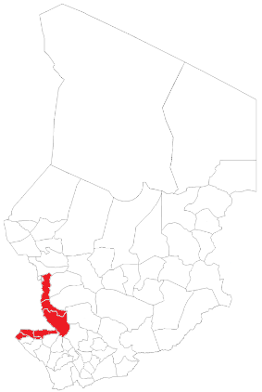

Résultats

Résultat 1 : Mise en place d’un système d’alerte
- Ciblage des zones d’intervention (100% mis en œuvre)
A deux semaines de la fin de l’action ACF a pu cibler 42 zones de responsabilités parmi les 124 que comptent les cinq districts. Ces zones (ZR) ont été celles affectées par le choléra lors des épidémies 2010-2011.
REGION | DISTRICT | TOTAL ZR | ZR TOUCHEE PAR ACF
MAYO KEBBI EST | Bongor | 23 | 8
MAYO KEBBI EST | Fianga | 26 | 13
MAYO KEBBI EST | Gueldeng | 16 | 2
MAYO KEBBI OUEST | LERE | 41 | 15
CHARI BAGUIRMI | MANDELIA | 18 | 4
Total |  | 124 | 42
Nombre de Zones de Responsabilité ciblées par District
- Compréhension des dynamiques communautaires (0% mis en œuvre).
Cette activité s’inscrit dans le cadre d’un ciblage des populations à risque au sein des communautés. Elle n’a pas été formellement mise en œuvre compte tenu de l’absence de cas de choléra au moment de l’intervention d’ACF. ACF a privilégié l’extension géographique de son système d’alerte.
- Formation et équipements des relais communautaires (90% mis en œuvre)
Selon les sources, ACF fait état de 180 ou 200 relais communautaires formés (sur 200 attendus). Des visites de terrain ont permis de voir que dans certains centres de santé (Yam Lhoka), ces formations avaient été faites, et que dans d’autres (Ham, Bongor 1), celles-ci restaient à faire (mais étaient programmées au 21 février). Le contenu (voire la pertinence) de ces formations reste à clarifier sachant que ces relais communautaires étaient déjà actifs avant même leur formation (Ham et Bongor 1).
Le ciblage des Relais Communautaires ne semble pas particulièrement formalisé et laissé à l’appréciation des chefs de villages. ACF se limitant à valider cette sélection sur des critères qui restent à clarifier d’autant plus que ces relais font l’objet d’indemnisations de la part d’ACF.
La couverture des Relais Communautaires n’est pas nécessairement dimensionnée aux contraintes géographiques ou démographiques des zones de responsabilité qu’ils couvrent. Le dimensionnement semble s’être établi sur la base d’un ratio de quatre à cinq Relais Communautaires par zone de responsabilité en se limitant aux zones les plus à risque :
- Pour Yam Lhoka, cinq relais communautaires ont été formés pour l’ensemble des cinq villages de la Zone de Responsabilité ;
- Pour Ham, cinq relais communautaires ont été formés pour douze villages et huit quartiers de la ville de Ham (les relais communautaires ont toutefois été déployés sur les six villages les plus à risques le long du fleuve). La zone de Responsabilité couvre 10,177 habitants ; et
- Pour Bongor 1, trois Relais Communautaires ont été formés pour deux quartiers et onze villages. La zone de Responsabilité couvre 28 630 habitants.
Hormis les Relais Communautaires (RECO) formés par ACF, la formation de Relais Communautaires Sanitaires (RECOSAN) a également été soutenue par l’UNICEF. Leur rôle est identique, ces derniers ne disposant toutefois pas de boîtes à image comme ceux d’ACF. Il n’y a aucune articulation entre les RECO et les RECOSAN. Cette absence d’articulation souligne la faiblesse de la coordination de l’UNICEF autour de la préparation à la riposte au choléra qui s’appuie sur des associations locales invisibles sur le terrain. Cela peut créer à terme un risque de double financement de la part d’ECHO dans la mesure où un appui à la préparation à la riposte au choléra est prévu dans le cadre d’un appui à la stratégie régionale de l’UNICEF (action actuellement en cours de négociation).
Les boîtes à images qui sont l’outil de base des Relais Communautaires sont au nombre de deux par Zones de Responsabilité et sont stockées dans les centres de santé. Leur accès pour assurer la promotion des messages qu’ils contiennent peut être limité en particulier pour les villages distants du centre (cas de Yam Lhoka) et limitent le nombre de sessions réalisables simultanément.
Les Relais Communautaires se mobilisent 3 fois par semaine. Les objectifs sont de 22 visites par jours (66 visites par semaine) et incluent les sensibilisations dans les marchés. Cette mobilité demeure fortement attachée à la rétribution qu’ils perçoivent et risque de s’arrêter une fois que celle-ci s’interrompra avec l’action. Par ailleurs, aucun des Relais Communautaires n’a fait état d’une quelconque rétribution alors que celle-ci a été intégrée à l’amendement de l’action.
- Création d’un réseau de surveillance à base communautaires (100% mis en œuvre)
Ces réseaux de surveillance se composent des chefs de villages et de leurs Relais Communautaires (42 zones de Responsabilités) complétés par un relais au niveau des districts sanitaires ciblés (5).
Aucun des réseaux de surveillance issus des zones de responsabilité n’a été activé compte tenu de l’absence de cas de choléra durant la durée de l’intervention.
ACF a établi par ailleurs un système de fiche de suivi des principales maladies collectées chaque semaine. Ce système ne se cantonne pas aux simples cas suspects de choléra mais inclut également la malnutrition, le paludisme, les rhumes, la dysenterie, les parasitoses, la polio, la rougeole et la typhoïde. Ce suivi, qui doublonne (ou renforce) le système en place permet de garantir un accès à l’information épidémiologique pour ACF et de sécuriser la transmission de cette même information auprès des districts. S’il permet le renforcement du système d’alerte, cet appui reste soutenu par les moyens d’ACF et n’a aucune pérennité au-delà de leur action.
- Echange des données épidémiologiques entre les districts de part et d’autres de la frontière (0% mis en œuvre).
Des trois responsables de centre de santé entretenus lors de la mission, aucun n’avait un système formalisé d’échange de données épidémiologiques transfrontalier. Si certains Infirmiers avaient des contacts avec des membres du corps médical de l’autre côté de la frontière, il s’agissait rarement de leur vis-à-vis direct, ni d’échanges d’informations focalisés sur la problématique du choléra. Il n’est toutefois pas exclus qu’une telle information aurait circulée en cas d’alerte. Celle-ci aurait toutefois présenté de fort risque d’être incomplète, inexacte ou trop tardive.
- Positionnement de matériel de prise en charge (100% mis en œuvre)
Ce matériel consiste en des consommables en sels de réhydratation oral au cas où des cas suspects seraient détectés au sein des communautés. 4 zones de Responsabilités ont été dotées (sur 4 prévues). Aucune n’a été visitée lors de la mission.
Toutefois, un stock a pu être observé dans un des centres visités (Yam Lhoka). Ce stock datait du positionnement d’intrant en prévision d’une épidémie de choléra en mars/avril 2014. Cette dotation aurait été permise grâce au soutien de l’UNICEF. Le centre n’a connu aucun cas de choléra en 2014. Néanmoins, compte tenu des défaillances du système de santé tchadien et des faibles dotations qui arrivent in fine en bout de chaîne sanitaire, ces stocks ont été utilisés pour faire face aux besoins routiniers du centre en matière de réhydrations. Il est à craindre à terme que le même scenario s’applique sur les Zones de Responsabilité soutenues par ACF.

Résultat 2 : Sensibilisation
- Activités de sensibilisation de masse et de proximité avec séparation par genre et âge (90% mis en œuvre)
La couverture de ces activités n’est pas analysable lors de missions de suivi. ACF fait état de :
- 42 kits de sensibilisation et d’information distribués (kit « IEC ») sur 10 initialement prévus ;
- 20 spots radio ont été diffusés sur 12 initialement prévus ; et
- 5 kits « IEC » pour les écoles ont été diffusés sur 8 prévus.

- Distribution de 15 000 kits d’hygiène (90% mis en œuvre)
Ces kits sont constitués de 6 boules de savon et d’un litre d’eau de javel pour désinfecter l’eau par ménage. En pratique, ils ne durent pas un mois.  13 570 kits d’hygiène ont été distribués au 18 février (15 000 attendus en fin d’action).  La répartition s’est faite sur la base de 350 kits d’hygiène par Zone de Responsabilité indépendamment du nombre d’habitants dans chacune de ces zones.  En général, un seul kit a été distribué par famille (indépendamment de sa taille, et donc, du nombre d’usagers de ce kit).  Le ciblage initial visait les ménages déjà affectés par le choléra en 2011. Ce ciblage s’est avéré impossible à mettre en œuvre et s’est réorienté sur une base économique (les plus « démunis » étaient ciblés). La sélection au sein des zones de responsabilités s’est faite au travers des chefs de villages (et de quartiers, en milieu urbain). Aucun mécanisme de contrôle n’a été formellement mis en œuvre et la pertinence de ce ciblage a reposé essentiellement sur des mécanismes présupposés d’autorégulation communautaires. | 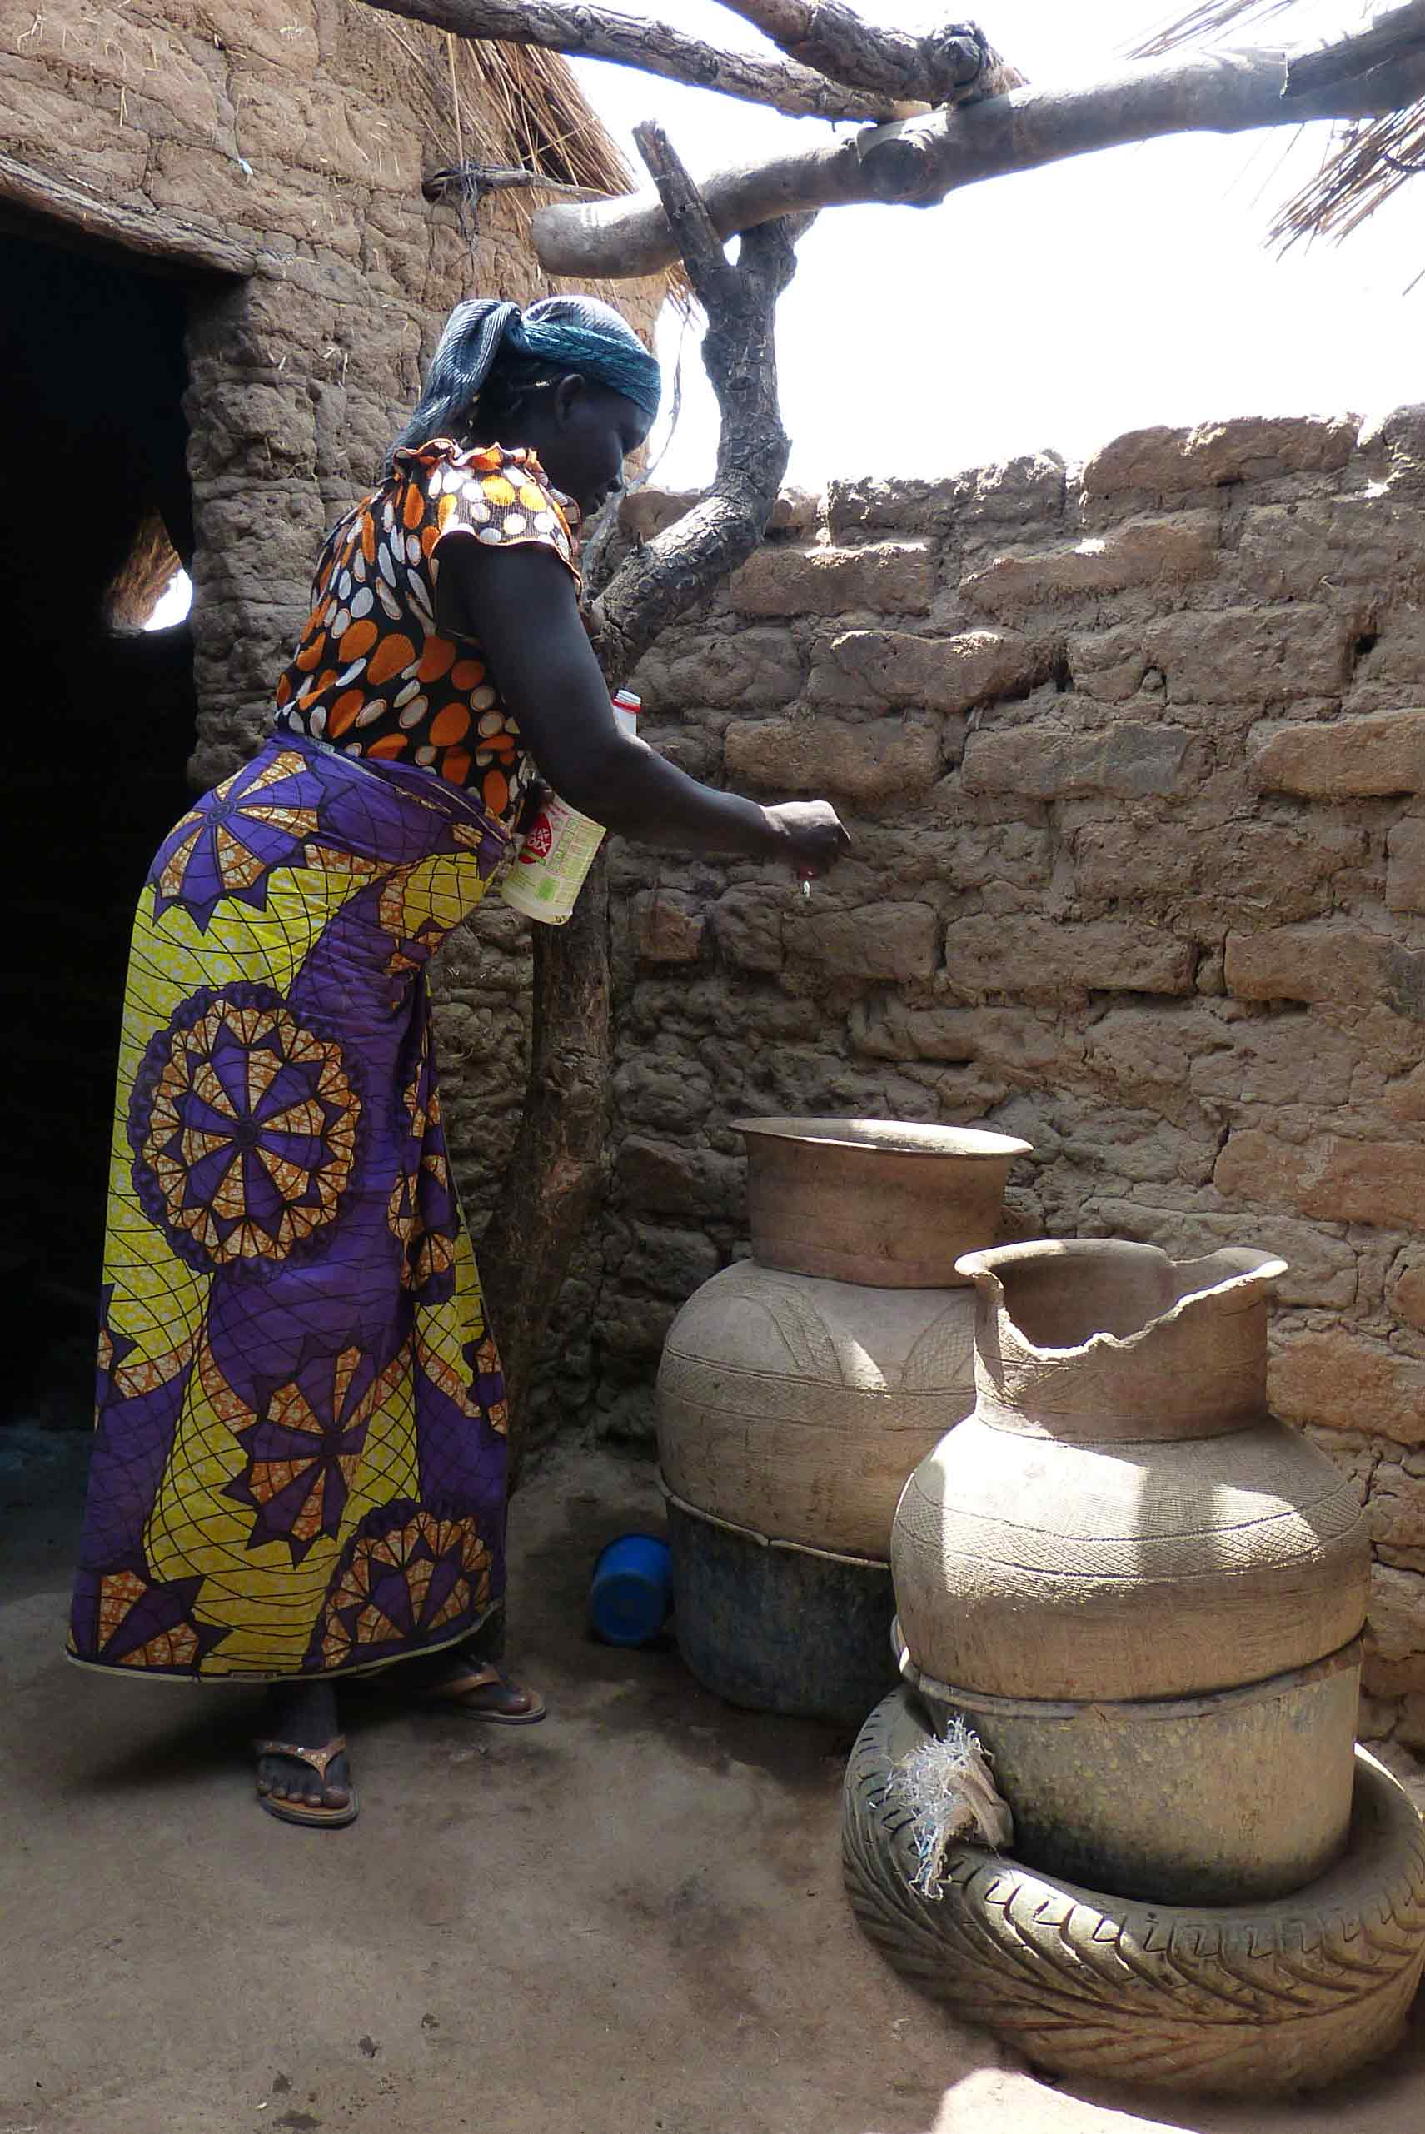  Ci-dessus : Démonstration inappropriée de chloration à domicile (récipient: en argile et non couvert)
Aucun système de plainte a été mis en place en cas de détournements de l’aide au profit d’une minorité (les autorités traditionnelles et leurs affidés).
Le suivi du chlore résiduel libre dans les ménages reste à établir compte tenu de la turbidité de l’eau et des moyens de stockage.
- Promotion de l’hygiène en milieu public (100% mis en œuvre)
La couverture de ces activités n’est pas analysable lors de missions de suivi. ACF fait état de :
- 5 sessions de sensibilisation dans les lieux publics (sur 5 prévues)
- 40 kits hygiène (sur 40 prévus) pour restaurants (poster, savons & seau avec robinet) ; et
- 36 stations de lavage des mains pour les marchés (sur 36 prévues) ;
Les sessions de sensibilisations ont été faites dans les seules écoles de Bongor. L’observation d’une session de sensibilisation dans une école a permis de constater que ces sessions étaient extrêmement populaires et l’audience dépassait de loin le public scolaire.
La pertinence de créer artificiellement des regroupements de populations si une flambée de choléra aurait eu lieu dans les communautés ciblées reste à analyser.
Les restaurants ont été ciblés en fonction de leur fréquentation (en moyenne 400 clients/mois). La plupart (28/40) sont situés à Bongor.
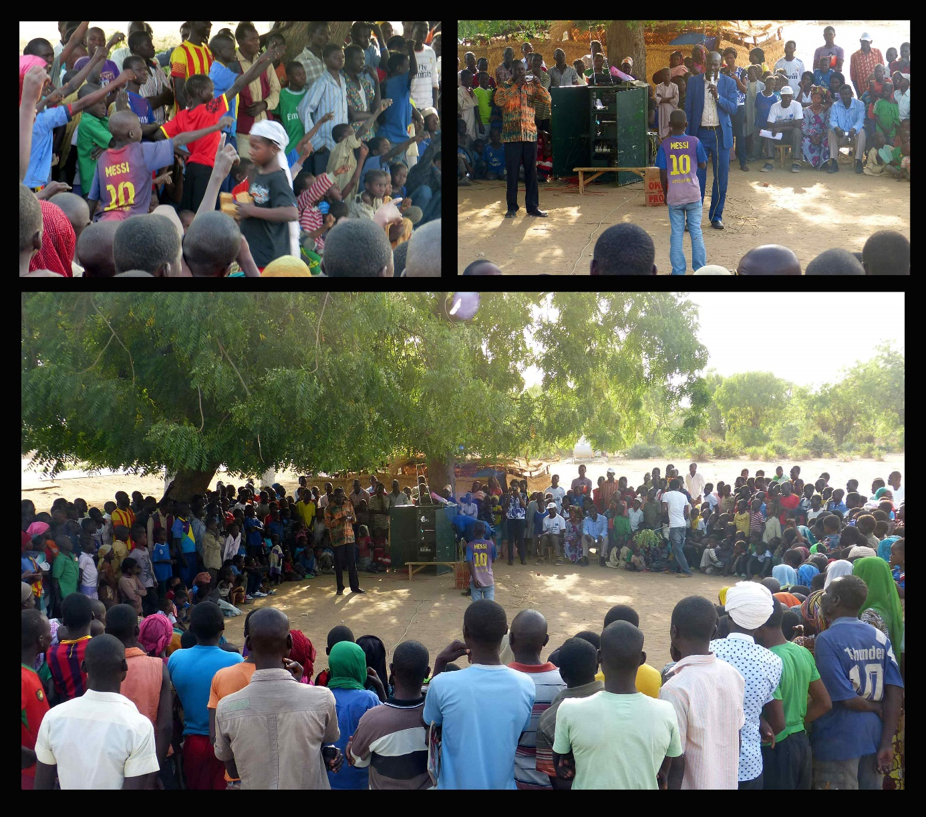
Sensibilisation au choléra : Animation scolaire à Bongor
- Désinfection et chloration d'au moins 20 points d'eau communautaires et mise en place point de chloration si nécessaire (100% mis en œuvre)
20 points d’eau ont été désinfectés et chloré dans le cadre de l’action. La pertinence d’une telle activité en l’absence de flambées sans s’assurer de l’éradication d’éventuelles sources de contamination (latrines à proximité) est limitée.
- Réhabilitation de Pompe à Motricité Humaine (PMH) (100% mis en œuvre)
10 pompes à main ont été réparées (et non réhabilitées). ACF prévoit d’augmenter le nombre de réparation à 24 pompes à main d’ici la fin du projet.

Reliquat budgétaire & perspective
ACF fait état d’un reliquat budgétaire de l’ordre de 40 à 50 000 € en fin d’action. Il sera difficile d’affecter des dépenses pertinentes d’ici la fin du projet (fin février).
ACF compte également maintenir une cellule de veille sur Bongor en fond propre sur les six mois à venir afin de faciliter leur redéploiement en cas de flambée épidémique courant 2015. Le coût de cette veille serait de l’ordre de 30 000 €.

Problématique Boko Haram
En marge du suivi de l’action d’ACF, un entretien avec la Croix Rouge Tchadienne (CRT) a permis d’avoir un aperçu de l’ampleur des réfugiés fuyant les exactions de Boko Haram et fixés dans le Mayo Kebi.  La CRT fait état de 1 469 réfugiés (366 ménages) dont 323 retournés tchadiens selon un recensement fait entre le 24 janvier et le 7 février 2015.  Hormis 221 retournés issus de la crise en Centrafrique, tous les autres (1 248,) ont fui le Cameroun à cause de Boko Haram. Ces réfugies sont établis dans 5 endroits (Guelendengue, Bongor, Moulkou, Nanguigoto et Pont Carol) dont un seulement (Nanguigoto) fait l’objet d’un site dédié (les autres seraient hébergés chez des hôtes).  La CRT a soutenu les réfugiés à hauteur de 7 MFCFA (10 671€) : au 19 février, 250 ménages (sur 366) ont reçu un kit (ustensile de cuisine, EAH, natte et moustiquaire). Les 116 autres ménages seront ciblés à fin février. Le Secours Islamique Français aurait installé une pompe à Nanguigoto. | 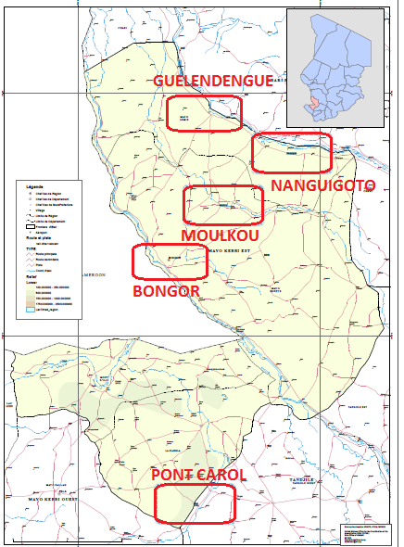  Localisation des principaux lieux d’établissement des réfugiés dans le Mayo Kebi
1 400 réfugiés supplémentaires auraient été signalés depuis le 13 février mais ils restent à identifiés plus finement (l’estimation pourrait inclure des populations hôtes).
Il existerait encore d’autres réfugiés. Leur nombre et lieux d’établissement restent à clarifier.
La plupart des réfugiés sont camerounais.

Mouvement de populations : Réfugiés Centrafricains au Sud du Tchad

Réponse d’Intermón dans les secteurs de Sido

Résultat 1 : Eau & assainissement
Les activités se sont concentrées sur le secteur central où la densité démographique était la plus forte. Le secteur Central est constitué de 5 blocs. L’appui d’Intermón s’est focalisé sur quatre de ces cinq blocs.
Le 5ème bloc et les secteurs périphériques présentant des caractéristiques similaires (peu densément peuplés).
- Construction de latrines & douches (80% mis en œuvre)  La construction de latrines et de douche a consisté en des blocs (deux latrines et deux douches) et prévoient 70 blocs à construire. Au 23 février 48 blocs ont été achevés et le reliquat (22) est en cours d’exécution. L’ensemble sera terminé d’ici la fin du mois de février.  Les latrines construites assurent une certaine intimité | 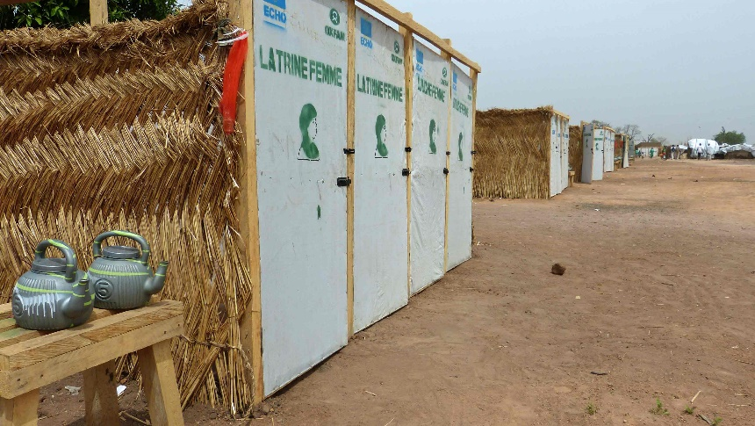  Bloc de latrines et douches d’urgence mise en place par Intermón avec séparation par genre et poste lavage des mains.
avec une séparation claire par genre.
Il n’y a pas d’équipements spécifiques pour enfant dans la mesure où les structures sont également adaptées pour eux.
Aucun aménagement n’a été mis en place pour les handicapés. Cela s’explique par le type de réponse (urgence) et la probabilité que ces populations aient à bouger une nouvelle fois.
- Aire de lavage (85% mise en œuvre)  Sur les dix aires de lavages initialement prévues, seules quatre ont finalement été ciblées comptes tenus du peu de pertinence d’installer des aires de lavage là où les points d’eau étaient dysfonctionnels (six sur les dix du site). Il reste quelques finitions mineures à apporter pour les compléter.  - Fosses à ordure et 140 points de collecte (95% mise en oeuvre)  Tous les points de collectes ont été mis en place. Les couvercles sont absents de la plupart d’entre eux  Les fosses sont quasiment achevées. Il manque les portes sur certaines d’entre elles. La profondeur de la fosse permet d’incinérer les déchets sans risque.  La distance des fosses d’incinération ne respecte pas la distance minimale des 500 mètres aux habitations les plus proches. | 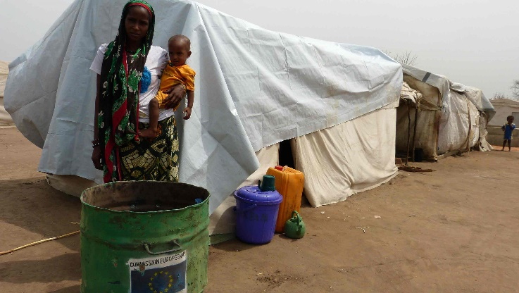  Un point de collecte des ordures sur les 140 mis en place par Intermón. Visibles également les kits d’hygiène à l’entrée de l’abri ainsi que la bâche au-dessus.  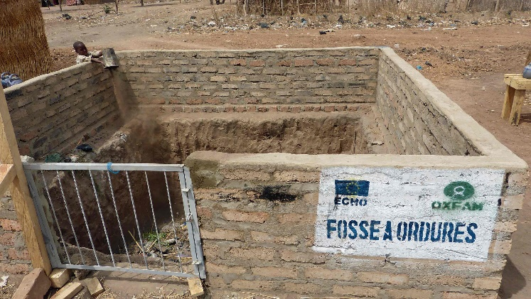  Une des 4 fosses à ordures en cours de finition

Résultat 2 : Hygiène
- La distribution de 1 750 kits d’hygiène (80% de mis en œuvre) ;
La distribution prévoyait initialement de distribuer 1 400 kits dans le secteur central et 350 dans les secteurs périphériques.
1 629 kits d’hygiène ont été distribués dans le secteur central (116% de mis en œuvre) en parallèle avec la distribution d’abris-bâche. L’estimation initiale de 1 400 kits était liée à la sous-estimation du nombre de ménages dans le secteur central.
La distribution de lits d’hygiène dans les secteurs périphériques (350 kits) reste à mettre en oeuvre.
- Réalisation de campagnes de sensibilisation et des journées de salubrités (0% de réalisées) ;
Les relais communautaires en charge de ces campagnes ont été identifiés et formés. Une fois la planification des séances de sensibilisation établie, c’est derniers pourront commencer leur campagne de façon routinières. Les premières campagnes sont attendues début mars.
- La formation de comités de gestion et d’hygiène (90% mise en œuvre).
L’ensemble des membres des différents comités a été sélectionné. Il existe un comité par bloc et huit personnes par comité. Les latrines sont lavées deux fois par jours et le camp une fois par semaine en même temps que l’enlèvement des ordures ménagères. Les comités viennent juste de démarrer leurs activités. Intermón, prévoit de les accompagner jusqu’en fin de projet.  Ci-contre : Deux promoteurs et leur équipement. | 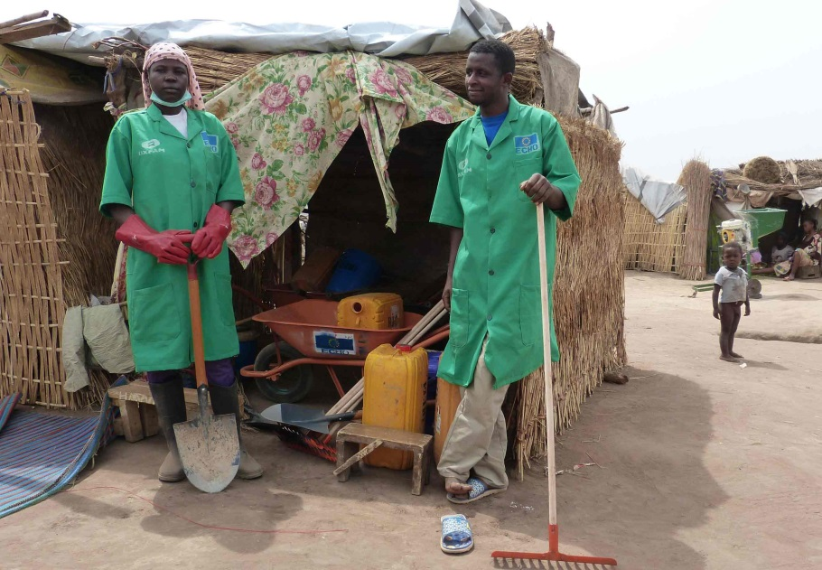
Les membres des comités de gestion ont été ciblés par la Croix Rouge Tchadienne (en charge du camp) préalablement à l’intervention d’Intermón sur des critères qui restent à clarifier.  Les sessions de sensibilisation vont de pair avec l’ouverture des latrines, elles ont commencé dans trois des quatre blocs du Secteur Central |  | Bloc | Nombre de ménages par bloc | Nombre de ménages sensibilisé
 |  | 1 | 292 | 160
 |  | 2 | 282 | 282
 |  | 3 | 311 | 75
 |  | 4 | > 400 | 0
 |  | Nombre de sessions de sensibilisation réalisées par les Comités (les latrines dans le bloc 4 ne sont pas encore ouvertes

Résultat 3 : Abris
- La distribution de 1,750 kits d’abris (54 % de mis en œuvre).
Deux bâches par ménage étaient initialement prévues (total 3 000 bâches) en ciblant 1 400 ménages dans le secteur central (2 bâches par ménages) et 350 dans les secteurs périphériques (1 bâche par ménage). Compte tenu de la sous-évaluation du nombre de ménages, 1 629 ménages du Secteur Central ont bénéficié d’un kit abri et aucune distribution n’a été faite dans les secteurs périphériques. Il reste un reliquat de 1371 bâche à attribuer. L’enquête de suivi de la 1ère distribution a été faite, le traitement des données est en cours.
En complément des bâches, des cloisons en paille tressée ont également été distribuées. La proximité des abris sur le site et la présence de parois en paille rendent les risques d’incendies considérables sur le site.
La distribution de moustiquaires dépendant de l’approvisionnement des autorités tchadiennes n’a pas été mise en place faute d’approvisionnement.

Déplacement des populations du Secteur Central (bloc 1 à 4) vers le site de Mariama.
Il est prévu que les populations occupant les blocs 1 à 4 du Secteur Central soient relocalisées dans le camp de Maigama. Compte tenu de l’absence d’équipement (voir ci-après) et de l’éloignement des villages prévus des axes routiers, les populations du Secteur Central se sont fortement opposées à ce déplacement.
Une enquête de la CRT montre qu'au moins 50% de la population déplacée souhaite rester à Sido. En réunion, lors de la mission, cette décision faisait l’unanimité. Les motivations sont liées aux opportunités économiques offertes par le site de Sido que n’offre pas le site de Maigama (en sus de l’absence d’équipement).
Le chef de la ville de Sido fait état de la mise à disposition de 12 000 lopins de terres pour accueillir jusqu’à 8 000 ménages (40 000 personnes environ) soit l’ensemble de la population de réfugiés hébergé dans la ville. Cette attribution de terre est sans condition. Toutefois son enregistrement au cadastre coûte autour de 22 000 FCFA.

Conclusion
Les ouvrages d’Intermón sont des structures d’urgence qui n’ont pas vocation à durer pour la plupart (latrines) et qui ont été mises en place à moindre coût tout en garantissant un service acceptable.
La conduite des activités mises en œuvre par Intermón est de bonne qualité compte tenu des délais et des contraintes de fournitures rencontrées. On ne peut que regretter le travail exécrable qu’a fait l’UNICEF en matière d’approvisionnement en eau qui ne garantit pas la couverture des besoins de ces populations.
Il est également regrettable que certaines latrines ne seront achevées que d’ici une quinzaine de jours soit potentiellement après le départ des populations occupant aujourd’hui le site. Les mêmes regrets s’appliquent à la mise en place de comités de gestion qui ne seront plus actif une fois relocalisés dans les Secteurs Périphériques.
Il aurait été toutefois difficile d’agir autrement compte tenu des ressources disponibles et de l’incertitude concernant le devenir de ces populations.
A fin février, le scénario le plus probable est que celles-ci vont s’installer sur les lopins alloués par la ville. Cette réinstallation risque de se faire dans des conditions catastrophiques si ce déplacement est fait de façon brutale ou précipitée. Les populations déplacées à nouveau se retrouveront alors dans une situation similaire à celles des réfugiés habitant déjà les secteurs périphériques (accès à l’eau et l’assainissement limitées).

Réponse de CARE dans le camp de Maigama

Résultat 1 : Approvisionnement en eau potable
- 5 forages d’eau dotés d’un comité de gestion et d’un artisan réparateur chacun (80% mise en œuvre) ;
Si tous les forages ont été exécutés, un reste à équiper (dalle et évacuation). CARE ne dispose pas des débits spécifiques de chacun des forages (ils seraient toutefois en possession de l’entreprise privée en charge de les réaliser).
L’approche classique en matière d’approvisionnement en eau potable en Afrique subsaharienne se définit en général par palier de population. Celle du Tchad prévoit un forage équipé de pompe manuel pour les villages de moins de 299 personnes, 2 à 3 pour les villages de 300 à 1 200, puis de basculer vers un système motorisé, un réservoir et un réseau de bornes fontaine pour des villages de population supérieure. Le camp de Maigama est prévu pour 30 000 personnes.
La CRT en charge du camp s’est inscrite dans une stratégie coûteuse et peu pérenne programmée sur la seule base d’un ratio basé sur des normes qui ne sont pas faites pour cela (SPHERE). Cette stratégie est en contradiction avec les orientations nationales mentionnées ci-dessus.
La CRT a donc prévu 48 forages pour 100 ménages (500 habitants) soit une couverture de 23 000 habitants. Jusqu’à présent, 25 unités ont été couvertes tout en ne garantissant ce ratio que pour 12 d’entre eux (le nombre d’usager est supérieur à 100 ménages pour les autres). Il reste 23 unités à équiper en points d’eau, dont 13 destinés à la population de Sido. Cinq forages et un réservoir supplémentaires sont prévus sous financement UNICEF. Aucun n’est destiné à la population de Sido. La CRT ne dispose d’aucune piste de financement pour combler le déficit de 18 points d’eau.
A raison de 5 à 7 MFCFA le point d’eau équipé, l’investissement actuelle s’élève à environ 300 000 € sans couvrir les besoins actuels du camp. La mise en place d’un réseau de bornes fontaines en exploitant un nombre limité de forage (4 à 6) aurait coûté moins cher (environ 150 000 €) et offert un meilleur service (meilleure couverture, pénibilité moindre).
Si l’on ne peut blâmer la CRT pour le choix d’une telle stratégie comptes tenus de son expertise limité (le responsable du camp n’est pas hydraulicien), Il n’est que plus regrettable que CARE n’ait pas su conseiller la CRT et se soit aligné dans cette stratégie coûteuse et en contradiction avec les orientations nationales.
Enfin, le suivi de la qualité de l’eau est largement insuffisant. Des tests réalisés in situ ont montré que CARE-Fr n’avait pas mis en place un protocole de chloration de l’eau pertinent (injection de chlore en début de remplissage de réservoir), que le suivi du chlore résiduel libre, en théorie satisfaisant (2 fois par jour) n’était en pratique pas effectif (absence de réactifs, manque de compétences pour faire les mesures) pour la seule rampe de distribution qu’ils avaient installée. Enfin, ni le pH ou la turbidité faisait l’objet de suivi.
Tous ces éléments souligne le manque d’encadrement voire plus vraisemblablement le manque d’expertise de la part du partenaire dans la mise en œuvre de ce projet.
- Distribution ciblée d’un bidon de 20 litres par ménages (32% effectué)
Au 17 février, CARE-Fr a identifié les 2 500 ménages bénéficiaires et distribué 800 des 2 500 prévus dans le projet. Les critères de sélection sont :
- Les personnes à besoins spécifiques ; et
- La distance au point d’eau.
Outre que le 2nd critère n’a que peu de sens en soit (l’eau est transportée en bidon, peu importe la distance au point d’eau), et n’est pas significatif (à raison d’un point d’eau par 100 ménages, les distances maximales au point d’eau restent faibles), il ne devrait in fine pas être respecté :
- Tous les bénéficiaires ont été ciblés parmi la population existante ; et
- Les réfugiés de Sido, si ils devaient s’installer sur les sites déjà prédéfinis seront ceux qui ne bénéficieront pas de forages à proximité (voir ci-dessus) et de facto, seront ceux qui auraient dû être ciblée en priorité.
Par ailleurs, outre ses critères de sélection, le suivi de cette distribution par CARE-FR reste à clarifier.

Résultat 2 : Hygiène
- Construction de blocs latrines (43% effectués)
Les activités n’ont commencé qu’en décembre. En février, CARE-Fr fait état de 75 blocs latrines + douches ont été mis en œuvre sur les 176 prévus. | Village ciblés par CARE-Fr | Nombre de latrines (Effectuées/Cibléés) |  | Nombre d’usagers | Nombre d’usager/latrine en fin de travaux
 | Village ciblés par CARE-Fr | Par CARE-Fr | Par UNICEF-CRT | Nombre d’usagers | Nombre d’usager/latrine en fin de travaux
 | Village 7 | 3/12 | 12/12 | 690 | 29
 | Village 11 | 0/8 | 10/12 | 530 | 27
 | Village 12 | 3/5 | 12/12 | 425 | 25
 | Village 13 | 2/7 | 12/12 | 455 | 24
 | Village15 | 2/9 | 0/3 | 440 | 37
 | Village 16 | 3/16 | 0/0 | 360 | 23
 | Village 17 | 2/12 | 0/3 | 480 | 32
 | Village 18 | 3/12 | 0/0 | 450 | 38
 | Village 19 | 1/12 | 0/0 | Population de Sido (7000 personnes) | 195
 | Village 20 | 0/12 | 0/0 | Population de Sido (7000 personnes) | 195
 | Village 21 | 0/12 | 0/0 | Population de Sido (7000 personnes) | 195
 | Villages 22 à 27 | 0/0 | 0/0 | Population de Sido (7000 personnes) | 195
 | Total | 18/117 | 46/54 | 10839 | 68
 | Couverture en latrine (réalisé et prévu) sur les villages ciblés par CARE-fr
Un inventaire sur le terrain fait état de 18 latrines sur 117 de prévus dont 36 de prévus pour les sites sensés héberger les réfugiés de Sido (pour une population estimée à 7 000 personnes, soit une latrine pour 195 personnes).
En fin de projet, la couverture prévu n’assurerait qu’un minimum en matière de standard humanitaire d’urgence (<50 usagers/latrine) qu’à 35% de la population.
La qualité des latrines mise en place par CARE-Fr mériterait d’être améliorée (même si elle n’est pas déplorable). Le drain des douches n’est pas des plus efficaces, les latrines ne sont pas couvertes (remplissage des fosses par les eaux de pluies en hivernage), aucun trou de défécation n’est couvert et par endroit, l’étanchéité des dalles n’est pas assurée, les cloisons sont trop basses pour assurer un minimum d’intimité. Les latrines ne participent donc qu’imparfaitement à la réduction des risques sanitaires.
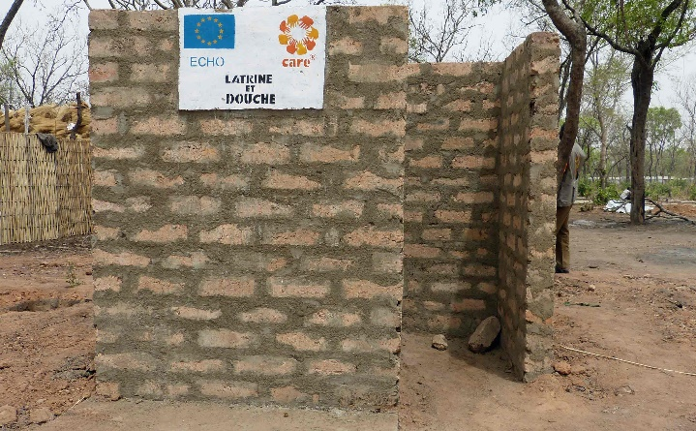 | 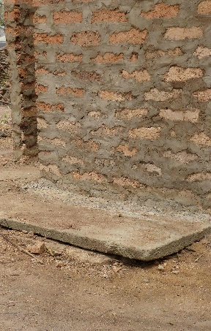 | 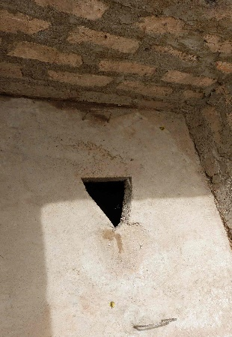
Bloc Latrine+ douche mise en place par CARE | Dalle de fosse de latrine mal scellée | Trou de défécation non couvert
Il n’y par ailleurs pas de séparation par genre, ce qui peut s’expliquer par l’approche et la disposition des latrines autour des blocs et non le long de corridors sanitaires. Les latrines sont donc destinées aux réfugiés les plus proches (stratégie intermédiaire entre la latrine collective d’urgence et le modèle familial). Le problème se pose de façon plus aigüe pour les latrines destinées aux abris communautaires pour lesquelles une séparation est indispensable (et absente in situ).  - Construction d’aires de lavage (0% mis en œuvre).  CARE n’a construit aucune des 10 aires de lavage prévu dans le cadre de cette action au moment de la visite.  Au terme du projet, il existera un déficit de 35 aires de lavage selon la programmation de la CRT (besoin total de 60 aires). |  |  | 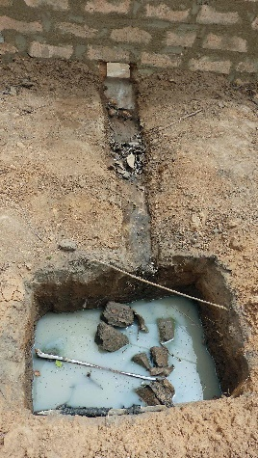  Drain de douche non comblée
- Fosses à ordures (47% mis en œuvre)
Huit Fosses (sur 17 prévues par CARE-Fr) ont été mises en œuvre par Care-Fr au moment de la visite. Celle sont sommaires (absence de grillage de protection ou murs insuffisamment élevés, absence d’entrée) présentant des risques d’accident non négligeables (chute et incendies).
Les fosses sont par ailleurs sous-creusée, soulignant, comme dans le cas des blocs douche-latrine un manque de supervision ou une absence de compétence (suivi qualité) de la part de CARE-Fr.
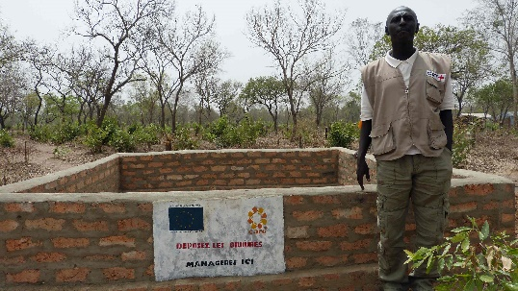 | 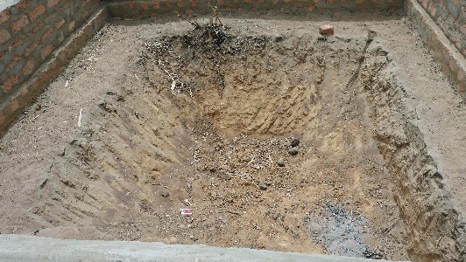
Mur externe de la fosse à ordre sous dimensionnés | Excavation insuffisante de la fosse limitant sa capacité et augmentant les risques d’incendies.
Enfin, la distance des fosses d’incinération ne respecte pas la distance minimale des 500 mètres aux habitations les plus proches (les incohérences du plan d’aménagement du camp s’illustrent ici, une fois de plus).
- Mise en place de Comité d’Assainissement Total Piloté par les Communautés (0% mis en œuvre) ;
L’action prévoit la mise en place d’un Comité ATPC (Assainissement Total Piloté par les Communauté). Au moment de la visite, ce comité n’existait pas. Sa création était toutefois prévue.
Imaginer qu’un comité d’ATPC puisse être mis en place en moins de six mois (et ici, a fortiori en moins de deux avant la fin de l’action) est une gageure. L’ATPC nécessite une prise de conscience de la part des communautés (« triggering effect ») qui ne dépend que de la communauté elle-même. Elle ne peut par conséquent pas être garantie dans l’exécution d’une action financée par ECHO, et ne peut par conséquent pas être éligible.
Le fait que CARE pense pouvoir mettre en place un tel comité souligne le peu d’appréhension de ce qu’est l’ATPC par son personnel. Il est vraisemblable que le terme d’ATPC soit dévoyé ici et qu’il ne s’agisse que d’une formation classique de comités d’hygiène.
- Formation de promoteurs à l’hygiène (50% de mise en œuvre)
Les promoteurs à l’hygiène ont été formés (16 à raison de 1 pour 1000 réfugiés). 2 sessions de masse (sur quatre de prévues) ont été mise en place. La couverture annoncée est de 300 ménages par mois, soit dix par jours.
Le nombre de promoteurs est largement insuffisant pour la population actuelle. Ce nombre a été calculé pour des activités d’urgence qui ne s’appliquent pas à des camps. Un promoteur pour 500 bénéficiaires est un maximum à ne pas dépasser.
Enfin, l’action de CARE ne prend pas en compte l’arrivée potentielle des 7 000 réfugiés venant de Sido qui aurait nécessité, selon les standards de CARE-FR (déjà insuffisant) la formation de 50% de promoteurs en plus (7).

Résultat 3 : Abris
- La construction d’abris en adobe pour les personnes à besoin spécifiques (58% mis en œuvre)
CARE fait état de 346 abris mis en œuvre sur 600 prévus. Les ouvrages en tant que tels n’ont pas été inspecté lors de la mission. Toutefois les critères de sélection ont été évoqués.
Ceux-ci ne semblent pas être établis sur des seuls critères économiques (ressources financières du ménage) et physiques (handicap) mais sur des indicateurs indirects (taille du ménage, ménage monoparental, etc).
Les réfugiés eux-mêmes ont exprimés des doutes quant à la légitimité des critères d’éligibilité du programme à ce type d’infrastructures.
Ces suspicions soulignent d’une part l’absence de travail en amont par CARE-Fr vis-à-vis des critères d’éligibilité et suggère d’autre part un détournement de l’aide apportée par l’ONG.
L’articulation entre les besoins exprimés (10% de 7,500 ménages, soit 750 ménages à besoins spécifique) et la réponse apportée par CARE-Fr (600 abris) et le HCR (500 abris) reste incohérente (couverture à hauteur de 146% des besoins actuel, 124% des besoins en intégrant les réfugiés à venir de Sido).
- La construction de 2 hangars communautaires (100% mis en œuvre).
Les deux hangars ont été construits. Ils n’ont pas fait l’objet d’inspection lors de la visite. Les sanitaires ne sont ni éclairés ni isolés par genre (voir commentaire ci-dessus).

Conclusion
Dans l’ensemble, le suivi de CARE que ce soit dans la mise en œuvre des ouvrages (qualité), ou lors du ciblage ou de distribution d’intrants (Abris pour personnes à besoins spécifiques, kits WASH) est insuffisant.
Sans être catastrophique, la qualité des ouvrages tient plus des qualités de l’entrepreneur contractés pour les mettre en œuvre que dans la valeur ajoutée de CARE à les superviser.
Ces déficiences s’observent également sur l’approche stratégique où CARE s’est rangé derrière une programmation coûteuse et incohérente de la Croix Rouge Tchadienne pour couvrir les besoins en Eau Hygiène et Assainissement. CARE-Fr n’a pas su mobiliser les ressources internes pour mitiger cette stratégie absurde, conseiller et soutenir la CRT pour réorienter et mieux optimiser les moyens dont elle dispose.
Le résultat est que les services sont insuffisants en l’état et que le camp, au-delà de toute autre considération n’est pas en mesure d’accueillir les réfugiés pour le moment installé dans le secteur central de Sido.
La visibilité n’est pas des meilleures, si un drapeau de l’Union Européenne apparaît chaque fois où un drapeau de Care est là (hormis sur les véhicule), la qualité d’exécution est très médiocre et la seule mention du terme « ECHO » n’est pas des plus explicites.
L’état d’avancement des travaux dans nombre d’activité n’est pas rassurant pour un projet sensé se terminer dans moins de deux mois. Des retards sont à craindre avec une précipitation dans l’exécution des activités restantes.
Enfin, rien n’a été fait pour accueillir les populations de Sido (hormis quelques armatures en bois pour la CRT en guise d’abris) et rien ne sera fait pour dans la mesure où les activités de la CRT et de CARE-Fr (hormis 36 latrines à l’état de projet) se sont concentrées presque exclusivement sur la population déjà installées.
Ainsi, non seulement les sites identifiés pour la population de Sido sont exposés au ruissellement en saison des pluies mais elles ne disposeront de surcroît d’aucun appui en matière d’Eau, d’Hygiène, d’Assainissement et d’Abris des principaux acteurs humanitaires en charge de ces services dans le camp de Maigama (CRT, CARE-Fr).

Performances des Agences des Nations Unies impliquées dans la riposte.

UNICEF
L’implication d’UNICEF, en partie sous financement ECHO a été évoquée ci-dessus et la gabegie de l’agence (point d’eau tarit et latrines insalubres à Sido) dans l’absence de contrôle de la qualité des ouvrages dont elle a la responsabilité n’est plus à démontrer.

PAM
Le Programme Alimentaire Mondial, financé en partie par ECHO, s’est engagé début 2014 dans une distribution de nourriture via des coupons. Une étude de marché ayant montré que le marché local ne pouvait absorber que 50% de la demande générée par les réfugiés, le PAM a fait appel à des fournisseurs régionaux pour créer des foires alimentaires : ces fournisseurs mettaient à disposition une variété d’aliments que les réfugiés achètent avec des coupons fournis par le PAM (à hauteur de 5,500 FCFA/mois/personne). Le prix des denrées alimentaires dans ces foires devait être sensiblement le même que celui des marchés locaux. Les fournisseurs étant par la suite remboursés par le PAM sur présentation des coupons.
Lors d’entretien avec des réfugiés (individuel et en réunion), il est apparu que non seulement le prix des denrées alimentaires disponibles dans ces foires étaient nettement supérieur au marché local mais que cette différence allait en augmentant depuis le début de l’année.  Cette inflation n’a pas été enregistrée par le PAM qui dispose de prix du marché | Denrées Alimentaire | Source information | Prix Marché local (FCFA) | Prix PAM (FCFA) | Différence de prix
 | Boite de Sardine | Chef de Village Sido | 500 | 550 | +10%
 | Boite de Sardine | Réfugiés Maigama | 400 | 550 | +37%
 | Sucre (Koro) | Réfugiés Sido | 2 000 | 2 500 | +25%
 | Sucre (Koro) | Réfugiés Maigama | 2 000 | 2 500 | +25%
 | Sucre 25 Kg | Réfugiés Maigama | 15 000 à 18 000 | 25 000 à 26 000 | +44 à 67%
 | Farine (50 kg) | Réfugiés Maigama | 22 000 | 34 000 | + 55%
 | Macaroni (20*500g) | Réfugiés Sido | 8 000 | 14 000 | +75%
 | Macaroni (500g) | Réfugiés Maigama | 350 | 700 | +100%
 | Riz (25 Kg) | Réfugiés Sido | 12 000 | 15 000 | +25%
 | Riz (25 Kg) | Réfugiés Maigama | 11 000 | 15 000 | +36%
 | Riz (Koro) | Réfugiés Maigama | 700 à 1 000 | 1 100 à 1 500 | +50 à 57%
 | Huile (1 L) | Chef de Village Sido | 1 250 | 1 750 | +40%
 | Huile (1 L) | Réfugiés Maigama | 900 à 1 000 | 1 500 | +50 à 67%
 | Panier Ménager mensuel partiel PAM |  | 6 462 | 8 884 à 9844 | +37 à 52 %
 | Prix des denrées alimentaires au marché et chez les fournisseurs du PAM tels que rapportées par les réfugiés
sensiblement conforme à ceux pratiqués par les fournisseurs régionaux.
Ces deux faits (forte augmentation des prix pratiqués par les fournisseurs du PAM et défaillance du système de suivi du PAM), pourraient s’avérer embarrassent pour le PAM dans la mesure où ils pourraient suggérer une complicité entre les fournisseurs locaux et des agents du PAM pour détourner l’aide humanitaire destinée aux réfugiés à leur profit personnel.
En se basant sur le pouvoir d’achat de chaque réfugié (5 500 FCFA/p/mois) et la différence entre les prix du Panier Ménager Mensuel (voir tableau ci-dessus) selon qu’ils sont pratiqués par le fournisseur du PAM et ceux des marchés locaux, le manque à gagner de chaque bénéficiaire fluctuerait entre 1 499 et 1 889 FCFA chaque mois.  Ci-Contre : Assemblée de notables et de femmes (au fond) où ont été évoqué les écarts de prix entre les fournisseurs du PAM et les marchés locaux. | 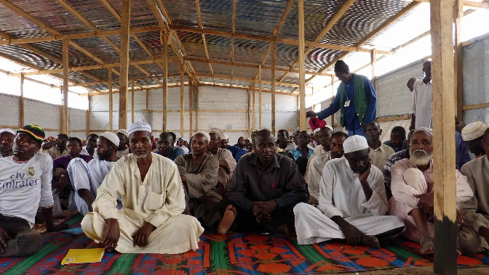
Ces chiffres ne correspondent pas nécessairement à une réalité. Des enquêtes plus fines sont nécessaires pour ajuster au mieux les prix rapportés et établir la véracité des témoignages. Toutefois leur ordre de grandeur demeure suffisamment alarmant pour que le PAM s’assure que leur procédure de vérification établisse la conformité entre l’aide attendue et celle effectivement apportée.
A noter par ailleurs qu’une partie non négligeable des denrées obtenues à travers le PAM sont revendues sur le marché afin que les réfugiés puissent diversifier la couverture de leur besoin.
Enfin, le PAM a interrompu ses distributions en janvier. Celles-ci n’ont pas repris dans les deux camps avant le 25 février, laissant les réfugiés sans aide alimentaire sur une période d’au moins trois semaines. Les raisons de cette interruption sont uniquement imputables au PAM dans la mesure où elles sont liées aux délais de traitement des dossiers de financement de l’agence.

Commentaires/Recommandations de l’expert

Epidémie : Choléra à l’ouest du Tchad (Département de Bongor)

Commentaire général
Le dispositif mis en place est relativement faible et aurait été largement insuffisant en cas de flambée épidémique. Il est néanmoins pertinent dans une perspective de veille et de détection de l’épidémie.
ACF a donc su adapter son action au mieux de l’évolution du contexte en mettant en place un réseau fragile (faible capacité de riposte) mais plus étendu (couverture géographique plus étendu).
Ce dispositif ne sera toutefois pas adapté en cas de flambée de choléra en cours d’année 2015 et un réel dispositif de riposte reste à concevoir en s’inscrivant dans le dispositif de détection mis en place dans le cadre de cette action.

Résultats
Si dans l’ensemble le dispositif mis en place est satisfaisant, il pourrait être perfectionné suivant les recommandations exposées dans cette section.

Résultat 1 : Mise en place d’un système d’alerte
- Ciblage des zones d’intervention
ACF a mis en place un réseau d’alerte relativement large en peu de temps avec un contrôle relativement faible de la pertinence des personnes en charge de rapporter d’éventuels départ de flambée. Le départ d’ACF peut laisser craindre une désactivation progressive des mécanismes d’alerte ainsi créé.
- Il est par conséquent souhaitable que ce réseau fasse l’objet d’un suivi régulier et fasse l’objet de simulations afin de tester sa réactivité. Ces simulations pourraient être réalisées en demandant aux relais communautaires de rapporter un « faux » cas suspect et de tester les délais entre le moment où le Relais Communautaire est sollicité et ceux où les différents échelons sanitaires sont alertés (ces derniers étant préalablement informés de ces simulations) ;
- Afin d’éviter d’éventuels doublons dans la riposte, le dispositif mis en place par ACF doit être présenté et intégré au niveau de la coordination. Les autorités sanitaires locales et nationales (notamment au niveau du cluster WASH) doivent être informées des personnes en place et des moyens pour les contacter au besoin ; et
- S’il n’existe pas déjà, un dispositif similaire devrait par ailleurs être répliqué sur l’ensemble de la frontière (côté lac notamment) afin de compléter ce réseau d’alerte. Le même effort de coordination et d’information devra être mis en œuvre pour éviter doublons et optimiser le déploiement des ressources en cas de flambées.

- Compréhension des dynamiques communautaires.
Cette activité devra être mise en place dans les zones affectées.
- Il serait souhaitable que les méthodologies et outils nécessaires à la collecte de données et leur analyse soient assimilés par les équipes d’ACF avant l’apparition de la première flambée afin de garantir la qualité des données (et de leur traitement) nécessaires à cette compréhension des dynamiques communautaires.

- Formation et équipements des relais communautaires
Le réseau mis en place par ACF est relativement lâche et n’a pas été dimensionné formellement sur la base de critères démographiques (nombre de personnes couvertes par un Relais Communautaires) et géographiques (distances et difficultés d’accès de certaines zones en saison des pluies).
- Il serait par conséquent souhaitable que le réseau existant fasse l’objet d’un diagnostic qui mettent en évidence ses points faibles (nombre de personnes par Relais Communautaire trop important, distance à parcourir par ces derniers trop contraignante et accès saisonnier limité – marécages, rus-) ;
- Sur la base de ce diagnostic, un renforcement de la couverture existante devrait être envisagé afin de garantir un système de remontée d’alerte n’excédant pas la semaine voire, à terme, 48 à 72 heures (entre le cas enregistré par le Relais Communautaires et l’acteur en mesure de répondre) ; et
- Le ciblage des Relais Communautaires eux-mêmes devraient également reposer sur une méthodologie plus solide que la simple délégation de leur sélection aux autorités traditionnelles. Ces critères devraient inclure notamment la proximité, la capacité de déplacement et de relayer l’information.
Les Relais Communautaires ont été formés pour l’essentiel sur des mesures d’hygiènes de base (leur boîte à image ne porte quasiment que sur cela).
- Il serait par conséquent souhaitable qu’une formation plus centrée sur les mécanismes de détection, les comportements à mettre en place, la localisation des centres de prises en charges adaptés, les moyens d’y accéder et les mesures sanitaires à mettre en place dans la famille et le voisinage affectés soit mise en place ;
- Dans cette optique, il serait également souhaitable qu’un numéro gratuit soit promu afin que les acteurs à la riposte puissent être informés le plus tôt possible de l’existence de cas suspects. La mise en place de ce numéro ne doit pas nécessairement être assurée par le Ministère de la Santé (mais les alertes reçues devront lui être transmises ainsi qu’aux services décentralisés concernés) ; et
- Par ailleurs, le nombre d’outil disponible (boîte à image) est insuffisant pour un déploiement rapide et réactif des Relais Communautaires. Aussi est-il souhaitable que chaque Relais Communautaire dispose de ses propres outils d’information et de sensibilisation.
Les duplications entre RECO (mis en place par ACF) et RECOSAN (mis en place par UNICEF) induisent un risque d’interférence dans la riposte (doublons ou lacunes), voire de détournements de celle-ci.
- Il est par conséquent souhaitable de vérifier la présence et les moyens des RECOSAN mis en place par l’UNICEF dans les zones couvertes par ACF ; et
- ACF devrait veiller à l’intégration des RECOSAN dans leur dispositif (RECO) là où cela s’avère pertinent et rapporter à la coordination les zones où ce dispositif (RECOSAN) s’avère être complètement défaillant.
Enfin, dans le cadre de ce projet, si les Relais Communautaires sont supposés avoir été indemnisés, aucun d’entre eux n’a fait état d’une telle indemnisation.
- Il serait souhaitable par conséquent souhaitable qu’une évaluation des conditions d’indemnisation et qu’un suivi de leur réelle mise en œuvre soient réalisés.

- Création d’un réseau de surveillance à base communautaires
Le réseau de surveillance et de collecte de l’information permet de rapporter un éventuel cas suspect de choléra dans des délais n’excédant a priori pas 7 jours (collecte hebdomadaire). Ce réseau est pas ailleurs porté par ACF et s’affaiblira (s’il ne s’effondrera pas) au départ de l’ONG.
- Il est par conséquent souhaitable qu’ACF maintienne ce système de collecte et de transmission du suivi épidémiologique des zones de responsabilité vers les districts sanitaires ; et
- Ce suivi n’est pas suffisant pour mettre en place une réponse « coup de poing » efficace en cas de flambée. Les mécanismes d’alertes ne devraient alors pas excéder deux à trois jours. S’il n’est pas nécessaire de mettre en place une telle réactivité en l’absence de cas des deux côtés de la frontière, il serait toutefois souhaitable qu’ACF puisse dimensionner et budgétiser le coût de ce dispositif afin d’accélérer sa mise en œuvre le cas échéant.

- Echange des données épidémiologiques entre les districts de part et d’autres de la frontière.
Il n’existe pour le moment pas de mécanisme d’échange d’information formalisé entre les zones de responsabilité et leur vis-à-vis de l’autre côté de la frontière.
- Il est nécessaire qu’ACF s’assure que les responsables des structures sanitaires de base aient à disposition les contacts (nom de l’infirmier, numéro de téléphone, localisation de la structure de référence) afin que ces derniers puissent s’informer formellement de l’évolution de flambées.

- Positionnement de matériel de prise en charge
Il est à craindre que les consommables ainsi mis à disposition soient utilisés avant l’apparition de flambées compte tenu des faibles dotations des structures de santé en intrant médicaux.
- Il serait par conséquent plus judicieux à l’avenir de n’envisager le positionnement de ces consommables dans les structures de prise en charge qu’en tout début d’alerte ou de saison épidémiques (juin) ; et
- De s’assurer de la disponibilité des intrants déjà positionnés de façon mensuelle dans les 4 sites ciblés d’ici là.

Résultat 2 : Sensibilisation
- Activités de sensibilisation de masse et de proximité avec séparation par genre et âge
L’enquête CAP (Connaissance, Aptitude et Pratique) permettra d’évaluer l’efficacité des sessions réalisées dans le cadre de ce projet.
- Il serait néanmoins souhaitable de recenser (ou de capitaliser ce recensement s’il a déjà été fait) les principaux lieux où les sessions de sensibilisation et les support de communication ont le plus d’impact afin de pouvoir mieux dimensionner les besoins en termes de communication et de sensibilisation, de les budgétiser et, à terme, de les mettre en œuvre plus rapidement en cas de flambée ; et
- Il faudrait également s’assurer de la distinction entre les simples messages de promotion de l’hygiène de base (valable en tout temps) et ceux propres au choléra (valables essentiellement en cas d’épidémie). Ces messages doivent inclure des informations propres à chacun des districts sanitaires (comme les numéros gratuits, le lieu des structures de références, etc.) et doivent être conçus en conséquence ;

- Distribution de 15 000 kits d’hygiène (90% mis en œuvre)
La distribution de kits n’a servi que de moyen de sensibilisation dans le cadre de cette action. Sa portée est limitée (durée un mois) et peu pertinente (véracité du ciblage à démontrer). Par ailleurs, la plupart des villages visités n’avaient pas accès aux produits distribués (disponibilité sur les marchés) rendant la réplicabilité de l’activité impossible (ce n’était toutefois pas le but de celle-ci).
- En cas de flambées, les kits d’hygiène ne devront être destinés uniquement aux familles affectées par le choléra et le voisinage immédiat. La distribution massive de kit se révélant peu pertinente vis-à-vis de la riposte et ruineuse économiquement (effondrement du marché local quand il existe) ;
- Il serait donc également souhaitable, en complément d’une distribution ciblant les familles affectée d’imaginer dans quelles mesures la disponibilité des produits de traitement de l’eau et de désinfection (la javel et notamment, au travers de produits tels que Sur’Eau) puisse être introduits et/ou promues dans les économies locales ;
- Si une action dans ce sens devrait être envisagée, elle devra avant tout s’appuyer sur des flux commerciaux existants (et non pas tenter de créer une filière de production, promotion et vente ex-nihilo) ;
- Le suivi du chlore résiduel libre dans les ménages bénéficiaires devra être également systématisé en se basant sur des échantillons représentatifs et un questionnaire permettant d’appréhender les conditions dans lesquelles est faite cette chloration ; et
- Un système de plainte devrait pouvoir être accessible par les bénéficiaires dès lors que la distribution n’est pas assurée par ACF en régie.

- Promotion de l’hygiène en milieu public
Les recommandations en matière de promotion à l’hygiène sont similaires à celle-ci-dessus en matière d’activité de sensibilisation (recensement des zones à fortes concentrations et diagnostic des canaux de communication les plus efficaces).
- Toutefois, il conviendra de ne pas créer de rassemblement artificiel en période de flambée en particulier dans les communautés directement touchées par la maladie et où le risque de contact interpersonnel serait augmenté du fait de ces rassemblements.

- Désinfection et chloration d'au moins 20 points d'eau communautaires et mise en place point de chloration si nécessaire
Compte tenu de l’absence de cas de choléra pendant la durée de l’action, cette activité n’avait que peu de pertinence.
- Toutefois, il conviendra de s’assurer que de telle désinfection (et non de simple chloration) soit mise en œuvre dans les plus brefs délais (moins de 72 heures) partout où des cas de choléra seront signalés et où les points d’eau s’avèreront non protégés ; et
- Il conviendra également de s’assurer qu’aucune source de contamination (latrine, court d’eau, marigots) ne soit située à proximité du point d’eau et de prendre les mesures adéquates le cas échéant (fermeture de la latrine, du point d’eau ou désinfection régulière du point d’eau, ou promotion de produit de traitement à domicile selon les cas).

- Réhabilitation de Pompe à Motricité Humaine (PMH) (100% mis en œuvre)
Il conviendra de faire une distinction plus pertinente de ce qui relève de la réparation et de ce qui relève de la réhabilitation.
- En période de flambée, les réparations (plus rapides plus efficaces) sont à privilégier vis-à-vis des réhabilitations (plus lente à mettre en œuvre et plus chères pour une valeur ajoutée nulle en période de flambée) ; et
- Celles-ci devront également s’assurer de l’absence de toute source de contamination à proximité et les éliminer le cas échéant.

Reliquat budgétaire & perspective
Il ne serait pas pertinent d’obliger ACF à dépenser le reliquat budgétaire (40 à 50 000 €) d’une façon où la précipitation de son affectation pourrait compromettre la pertinence de son objet.
Compte tenu de la volonté d’ACF de poursuivre le soutien à son dispositif de veille sous fonds propres pour les six prochains mois, il serait plus judicieux d’accompagner cet effort financier en le complétant avec le reliquat budgétaire de cette action.
Une requête en modification (même si pas recommandée en denier mois d’exécution de l’action) permettra d’amender le projet en allongeant sa durée de 6 mois et en intégrant les fonds apportés par ACF (30 000 € supplémentaires).
Cette allongement de la durée de l’action permettrait par ailleurs de mettre en œuvre tout ou partie des recommandations présentées ci-dessus.
Il reste néanmoins acquis que ce dispositif ne saurait répondre à une flambée épidémique (il visera à sa détection précoce) et que des financements (et des activités) complémentaires seraient nécessaires pour assurer une riposte adaptée.

Problématique Boko Haram
L’influx de réfugiés victimes de Boko Haram dans la région du Mayo Kébi reste marginal (3 000 réfugiés au total). Leur prise en charge peut-être assurée par les populations hôtes et les organismes locaux tels que la Direction Régionale de la Croix-Rouge et son contingent de 6 000 volontaires.
Il ne serait toutefois pas inutile d’évaluer dans quelles conditions ces réfugiés sont pris en charge et d’envisager un appui à la Direction Régionale de la CRT au travers de partenaires présent dans la zone si leurs moyens s’avèreraient insuffisants.
Un suivi médical de ces réfugiés serait également nécessaire dans le cas d’une déclaration de flambée épidémique de choléra en début de saison des pluies de l’autre côté de la frontière (zone particulièrement sensible à de telles flambées). Ce, en particulier pour éviter une éventuelle propagation de la maladie importée à partir de porteurs sains venus du Cameroun voisin.

Mouvement de populations : Réfugiés Centrafricains au Sud du Tchad

Réponse d’Intermón dans les secteurs de Sido
La plupart des activités ont été réalisées de façon satisfaisante et selon des standards adaptés à la problématique. Le reliquat (finition des ouvrages) pourra être mise en œuvre dans le calendrier du projet sans trop de difficultés.
S’il est regrettable que la plupart des équipements (latrines, fosses à ordures) et des renforcements de capacités (comités de promotion à l’hygiène) s’avèreront peu utile au départ des réfugiés de la zone centrale de Sido, Intermón ne disposait pas de stratégies claires de la part des agences en charge (OIM, UNHCR, autorités locales) pour définir une intervention pérenne pour les réfugiés installés dans ce secteur. La fixation des réfugiés sur le Secteur Central n’est par ailleurs pas souhaitable à moyen terme compte tenu de l’exigüité des lieux et des risques d’incendies liés à celle-ci.
S’il est maintenant certain et finalement souhaitable que le secteur central de Sido soit évacué, il demeure indispensable que le départ des réfugiés de cette zone soit fait dans des conditions permettant à ces réfugiés d’emporter avec eux les intrants issus du soutien apporté par Intermón (cloisons en pailles, ustensiles EAH, etc.). Idéalement, la réinstallation de ces réfugiés devrait pouvoir également préserver l’organisation sociale promue par l’aide humanitaire reçue (Comités de promotion à l’hygiène).
Compte tenu du fait qu’il n’existe aucune infrastructure de prise en charge de ces réfugiés dans le camp de Maigama, il est d’autant plus souhaitable que ceux-ci puissent être installés dans les secteurs périphériques de Sido, conformément à leur souhait et aux dispositions prise par le chef de village de Sido.
Cette installation devrait faire l’objet d’un accompagnement ciblant non seulement la population du secteur central mais également celles déjà installées dans ces secteurs périphériques.
Compte tenus du nombre de réfugiés (plus de 17 000), il serait souhaitable que cet accompagnement ait une triple composante :
- Une relocalisation échelonnée des populations du secteur centrale vers les zones périphériques afin d’assurer au mieux la préservation de leurs biens et des structures sociales existantes (voir commentaire ci-dessus) ;
- Un appui ciblé aux ménages particulièrement vulnérables d’un point de vue économique. Notamment celles qui ne seraient pas en mesure de pouvoir assurer simultanément leur réinstallation et le redémarrage d’une activité génératrice de revenus. Le reliquat de 1 371 bâches restant à distribuer pourrait s’inscrire dans cet appui ciblé ; et
- Dans la mesure où cette réinstallation va ancrer ces populations au sein de celle de Sido, un appui aux populations hôtes devrait être également envisagé afin de faciliter cet ancrage. Cet appui pourrait se concrétiser par exemple par un renforcement ou une réhabilitation du secteur médical (mis aux normes de centres de santé pour une population qui a quasiment doublé avec l’arrivée des réfugiés), un renforcement de l’accès à l’eau potable (réparation, réhabilitation voire renforcement du service existant), voire de l’assainissement (sous forme d’appui financier conditionné à la construction de latrine).
Enfin, il faudrait également veiller à ce que l’enregistrement de ces populations au cadastre de la ville soit facilité afin de garantir aux réfugiés la propriété du foncier sur lequel ils vont s’établir définitivement.

Réponse de CARE dans le camp de Maigama
Sans être catastrophique en termes de qualité d’ouvrage, la réponse de CARE-Fr s’illustre par un manque singulier de vision stratégique et d’encadrement dans la mise en œuvre de leurs activités.
Le lien entre l’approche stratégique du camp (accueil des réfugiés de Sido et de Doyaba) et la réponse programmatique (concentration de l’appui aux réfugiés de Doyaba) n’est pas cohérente en soit. Les services auraient dû s’assurer de l’adéquation entre les moyens financiers et les populations à soutenir dans leur réponse technique. CARE-Fr aurait dû solliciter son expertise interne pour réorienter la stratégie coûteuse et inadaptée envisagée par la Croix Rouge Tchadienne (gestionnaire du camp) en matière de service EAH. Une occasion a été manquée d’optimiser les ressources limitées existantes et de renforcer les capacités locales (la CRT).
Plus alarmant est l’absence d’encadrement des services mis en place (contrôle de la qualité de l’eau, de la réalisation des ouvrages d’assainissement, du respect des genres) par CARE-Fr dans la mesure où les compétences existaient au niveau national pour constater cette absence et d’y remédier.
A un mois et demi avant la fin du projet, les seules recommandations applicables par CARE-Fr sont avant tout correctrices :
- Contrôler la cohérence entre les objectifs de l’action et la programmation en cours (les écarts constatés pour la mise en œuvre des latrines sont à ce titre édifiants) ;
- Documenter et analyser les forages réalisés (ceux de CARE-fr et les autres) et proposer un plan d’aménagement afin d’assurer le meilleur service dans le camp au moindre coût ;
- Améliorer le respect des protocoles de chloration (injection de chlore une fois les réservoirs remplis, contrôle continus du chlore résiduel libre au niveau de la distribution –rampes-, garantir l’accès aux consommables de mesures, introduire le suivi du pH et ajuster les dosages de chlore en fonction, etc) ;
- Combler les puits perdus des douches afin d’assurer l’évacuation des eaux grises et éviter la multiplication des eaux stagnantes (en particulier en saison des pluies) ;
- Contrôler la finition des ouvrages (étanchéité des dalles des latrines, couverture des torus de défécation, hauteur des murs d’intimité, surcreusement des fosses à ordure.) ;
- Assurer des enquêtes post-distribution (pour les kits hygiène) et post-attribution (pour les abris pour personnes à besoins spécifiques) permettant d’évaluer la pertinence du ciblage réalisé et la fiabilité des méthodes mises en œuvre pour sa réalisation ;
- Garantir une visibilité conforme aux cahiers des charges de la DG-ECHO, notamment en matière de qualité graphique des supports employés ;
D’un point de vue stratégique, les mesures à prendre ne peuvent être que marginales compte tenu, encore une fois des délais et des retards accumulés :
- Assurer un plaidoyer pour renoncer à l’accueil des réfugiés issus du Secteur Central compte tenu de l’incompatibilité de la zone ciblée pour l’accueil de personnes (zones de ruissellement) et de l’absence de services mis à leur disposition sur ces sites ;
- Redéployer les infrastructures initialement prévues pour les réfugiés de Sido (notamment les 36 latrines) vers les besoins actuels. Ce redéploiement devrait s’attacher à une meilleure couverture par genre (notamment au niveau des abris communautaires) et compléter la couverture dans les blocs les plus peuplés là où cela est nécessaire ; et
- Optimiser l’emploi des ressources humaines de l’action compte tenu de la fin de l’action (dans 45 jours) et prioriser les activités les plus pertinentes (la création de comités ATPC pourrait être abandonnée par exemple).

Performances des Agences des Nations Unies impliquées dans la riposte.

UNICEF
Dans le secteur EAH, l’expérience montre que l’UNICEF n’est en général pas un partenaire fiable de mise en œuvre dès qu’elle fait appel à des ressources locales qui n’ont pas les compétences pour garantir des ouvrages de qualité garantissant un minimum de dignité à leurs usagers.
Aussi est-il souhaitable de ne soutenir l’agence que lorsqu’elle est en mesure de garantir ad minima cette qualité de mise en œuvre, à savoir lorsqu’elle fait appel à un sous-contractant ayant une expertise reconnue internationalement sinon nationalement en matière de services EAH.
Cette recommandation s’applique à la fois pour les problématiques de mouvements de populations comme pour celles liées aux épidémies.

PAM
L’écart entre l’aide que le PAM souhaite apporter aux réfugiés et celle dont ils ont fait état lors de la mission suggère qu’une enquête visant à confirmer ou infirmer l’existence et les raisons de ces écarts serait la bienvenue.
Dans l’hypothèse où de tels écarts seraient avérés, il n’est pas à exclure que ces derniers puissent être imputables à un dysfonctionnement interne du dispositif que l’agence a mis en place. Il serait par conséquent souhaitable que :
- Dans un premier temps, une enquête externe (mené par des ressources externes à l’agence) confirme ou infirme l’existence d’un écart grandissant entre le prix des denrées tel que défini par l’agence avec ses fournisseur et celui effectivement payé par les réfugiés ; et
- Si l’enquête venait à confirmer l’existence de tels écarts, il serait souhaitable que le PAM puisse identifier et agir sur les causes qui ont permis cette dérive et qu’elle indemnise les réfugiés victimes de celle-ci.
Vis-à-vis de ces programmes en eux-mêmes, le fait que les réfugiés revendent sur le marché des denrées pour obtenir des liquidités pourrait à terme impacter les marchés locaux par une surabondance de denrées. Il serait donc souhaitable que :
- L’agence analyse ces tendances afin de voir si elles sont significatives dans l’aide alimentaire apportée ; et
- Le cas échéant envisage la pertinence d’apporter une offre mixte (coupons monétaire et liquidités) afin d’optimiser au mieux le soutien apporté aux réfugiés et de dynamiser l’économie locale grâce à leur présence.
Enfin, la lenteur des procédures internes du PAM qui conduit à une interruption de l’aide alimentaire en début de chaque année pendant au minimum trois semaines est regrettable dans la mesure où les mécanismes de compensation des réfugiés restent à clarifier. Il serait par conséquent souhaitable que le PAM puisse soit :
- Déconnecter ses échéances budgétaires avec les échéances opérationnelles (en négociant notamment les contrats de fournitures annuelles en milieu d’année ou en assurant une distribution de trois mois en fin d’année pour couvrir l’absence de prestations jusqu’en février) ; ou
- Mettent à disposition les ressources humaines nécessaires pour limiter ces délais afin d’assurer la continuité de leurs prestations.

Cohérence avec les stratégies sectorielles d’ECHO
La mission a permis de souligner la difficulté d’assurer un contrôle de la qualité de la mise en œuvre des actions d’Eau, Hygiène et Assainissement financées par ECHO :
- La complexité du formulaire unique qui permet aux partenaires d’obtenir des financements ECHO sans pour autant donner aucune garantie quant à leur qualité (UNICEF) ; et
- L’absence de cahiers des charges permettant d’orienter les partenaires qui n’ont pas les compétences internes pour appréhender les enjeux propres à la mise en œuvre de projets d’EAH de qualité (UNICEF et CARE).

Un formulaire unique « heureusement » trop complexe (UNICEF)
Le formulaire rempli par l’UNICEF dans le cadre de l’action ECHO/TCD/BUD/2014/91013 (contribution d’ECHO : 1,5 M€, durée : 6 mois) est édifiante. Le rapport final ne fait état que du nombre ouvrages mis en place. Leur implantation n’est pas détaillée (où ont-ils été mis en œuvre ?), leur performances (débit spécifiques des forages, plan et cahier des charges techniques des ouvrages) et/ou leurs couvertures (nombre maximal d’usagers réel) ne sont pas rapportés.  Le résultat est assez significatif d’un nombre non négligeable de projets : une qualité de mise en œuvre exécrable qui n’apparaît pas dans le formulaire unique.  Ci-Contre : un extrait du rapport final de l’UNICEF ECHO/TCD/BUD/2014/91013 qui élude toute information quant à la qualité et les performances sur le terrain et Ci-dessous : la réalité de la qualité du soutien apporté par ECHO dans ce même financement (ici des latrines).  Les raisons d’un tel écart entre le narratif des formulaires unique et la qualité des ouvrages mentionnés dans ces derniers sont de cinq ordres :  - Il n’existe pas de normes de mise en œuvre ou de contrôle qualité des activités EAH telle qu’elles ont été standardisées dans le domaine de la sécurité alimentaire, la nutrition ou de la santé.  Cette absence est liée à plusieurs facteurs :  - Lors de la réforme humanitaire, le secteur EAH a été confié à l’UNICEF qui n’a ni la compétence ni la légitimité pour mettre en place des recommandations sectorielles comme peut le faire l’OMS pour le secteur de la santé ; | Indicator Progress (p11) :  A total of 48,073 individuals benefited from the WASH interventions through the 41 newly constructed boreholes, of which 6 are equipped with a motorized pumping system, feeding two small Water Supply Network Systems.  7,600 individuals gained access to sanitation facilities (standard: 20 pers/cabin) through the construction of 380 cabins of latrines, 250 bathrooms and five washing areas on the different sites. Additionally, more than 50,000 people are reached by the best hygiene promotion and the household water treatment campaign.  Furthermore, the distribution of WASH NFI (soap, menstrual hygiene kits, Bucket, jerry cans...) has been carried out targeting all returnees in Danemadja and Maigama sites.  Result 1 - Activity 1  Short description  Provision of safe drinking water  Detailed description  Construction /installation of safe drinking water facilities (boreholes withhand pumps, ballder and tapstand, tretament plant..)  [FIN] Report on the activity  To provide safe drinking water, the following activities were implemented: - Construction of 41 bore holes - of which 6 are equipped with a motorized pumping system and bladders with a tap stand - Rehabilitation of Water supply network  Result 1 - Activity 2  Short description  Hygiene promotion and NFI distribution  Detailed description  Public and focus group hygiene promotion ,site cleaning camapain and soap/water container distribution.  [FIN] Report on the activity  To promote proper hygiene practices, a number of action points were implemented, including the organization of conversation sessions, weekly clean up sessions, and proper waste management. In addition, 10,000 WASH kits (soap, bucket, water purification, pot for children) were distributed.  Result 1 - Activity 3  Short description  Provision of adequate sanitation facilities  Detailed description  Construction of latrines and bathrooms  [FIN] Report on the activity  In total, 380 latrines, 250 bathrooms and 5 washing areas were constructed.

- Au niveau national, il est rare d’avoir un ministère dédié à l’eau (comme dans le cas de l’agriculture ou de la santé). La problématique est souvent diluée au sein de plusieurs ministères et lorsque de tels ministères existent, le peu de ressource dont ils disposent ne les rendent que rarement opérationnels ou prescriptifs ; et | Result (1/2) - [INT] Overall update on activities of the result  Result (1/2) - [FIN] Conclusions on the result  This funding contributed significantly to the expansion of the water and sanitation coverage in Danemdaja
- Il n’existe pas non plus de normes communes au sein de la communauté humanitaire qui fixerait des standards de qualité. Les normes SPHERE ne sont pas programmatiques, elles donnent des orientations sur les critères à mesurer sans préciser quand ni comment ceux-ci doivent être renseignés. En l’absence de telles orientations, les normes SPHERE ne sont pas garantes de la qualité des interventions en EAH. | Page 11  This funding contributed significantly to the expansion of the water and sanitation coverage in Danemdaja and Maigama sites, along with host communities in the Gore area. Despite the prevailing cholera cases in Cameroon, and even in certain souther region of Chad, including Mayo Kebi, no cases of cholera or any other water related diseases outbreak has been recorded in the returnees sites. A total of 48,073 people gained access to WASH facilities. In addition, 50,000 people benefit from water treatment. In total, 98,073 benefit from WASH activities.
- ECHO ne dispose pas des ressources suffisantes, ou de documents de référence internes qui permettraient de systématiser une revue de tous les projets d’EAH d’un point de vue qualitatif ; et
- Le formulaire unique ne permet pas en l’état une présentation synthétique qui donnerait d’avoir un aperçu de la façon dont les activités sont mise en œuvre :
  - Soit pour des raisons techniques (pas de possibilité d’insérer des tableaux ni de schémas dans le narratif des activités du formulaire) ; ou
  - Soit pour des raisons de capacités : jusqu’à présent, les formations offertes aux partenaires pour la rédaction de formulaires uniques n’ont jamais abordé la façon dont doit être hiérarchisée l’information au sein du formulaire ni celle dont doivent apparaître les informations minimales de chaque activité propre à chaque secteur. C’est d’ailleurs pour cela que l’on observe de façon quasiment systématique le recours au copié collé d’une section à une autre (notamment entre résultats et activités) ;
- Le recours de plus en plus fréquent à des ressources humaines chargées uniquement de la rédaction de projet. Celles-ci n’ont souvent aucune idée du contexte du projet pour lesquels elles rédigent une demande de subvention, et rarement une compétence dans le secteur concerné par le projet. La valeur ajoutée de ces personnes est avant tout juridique en s’assurant que la formulation du narratif n’engage pas la responsabilité de l’ONG en cas d’échec ou de prestations lamentables. Le document résultant est le plus souvent une logorrhée de bonnes intentions qui n’est étayée par aucune garantie technique.
Compte tenu du peu de flexibilité inhérente à la structure du formulaire unique et l’absence de souhait de la part des instances d’ECHO d’améliorer cette flexibilité, les solutions pour s’assurer que les partenaires mettent en place des actions de qualité ne sont pas nombreuses :
- Doter l’unité A4 de cahier des charges propres à la mise en œuvre d’activités type de chacun des secteurs le souhaitant ;
- Concevoir et formater des annexes obligatoires et spécifiques à chaque secteur dans lesquelles apparaîtraient les conditions de mise en œuvres des activités (organigrammes et compositions des équipes par activités, schémas et plans d’ouvrages, performances attendues, fréquence, couverture et lieux de collecte des données nécessaires à la mise en œuvre des infrastructures et au suivi de la gestion des services) ;
- Intégrer dans les formations des partenaires à l’usage des formulaires uniques un panel de formation propre au renseignement de ces formulaires pour chaque secteur. Cette formation se concentrerait sur le narratif des activités des formulaires.
Il conviendra naturellement de se donner une flexibilité quant au niveau d’exigence en matière de qualité. Il serait peu pertinent d’imposer un tel niveau d’exigence en phase de crise aigüe. Néanmoins, il serait regrettable de s’en priver lorsque le contexte le permet.

Un partenaire qui ne sait pas mesurer son « niveau d’incompétence » (CARE-FR , UNICEF)
Il n’est pas rare, sinon fréquent de constater que le partenaire s’avère incapable d’assurer le suivi minimal pour garantir une prestation de qualité.
Il existe plusieurs raisons qui ne sont pas exclusives :
- Les personnes qui rédigent le projet et celles qui l’exécutent ne sont pas les mêmes. Cela se traduit :
  - D’abord par une déresponsabilisation des personnes en charge au niveau opérationnel (« ce n’est pas moi qui ait écrit ce projet ») comme au niveau stratégique (« ce n’est pas moi qui l’ai mis en œuvre) ; et
  - Ensuite par une perte de la qualité narrative des documents de travail (voir point évoqué plus haut).
- La sous contractualisation des prestations où le transfert de compétences est malencontreusement assimilé à un transfert de responsabilité. Cela se traduit par des cahiers des charges trop pauvre et des superviseurs pas assez compétents pour garantir la qualité des ouvrages sous-traités ;
- La promotion trop rapide de personnel nationaux à des postes de responsabilité (supervision, chef de projet) pour lesquels ils n’ont ni l’expérience ni la compétence. Cette promotion est parfois motivée pour des raisons budgétaires, par affinités personnelles voire pour des raisons d’images institutionnelles. Elles sont rarement accompagnée d’un réel bilan de compétence et/ou d’un renforcement des capacités ; et
- Enfin tout simplement un désintérêt du partenaire pour garantir une prestation de qualité.
Les solutions sont les mêmes que celles évoquées dans le §4.1. Pour exiger des prestations de qualité, il est nécessaire qu’ECHO établisse ses attentes en matière de qualité de mise en œuvre.
Dans le cadre d’un réel partenariat, il demeure indispensable que ces attentes soient contextualisées à la fois en fonction la chronologie de la riposte (urgence aigue, post-urgence, etc.), de la difficulté d’accès aux personnes vulnérables et de la présence d’acteurs humanitaires préalables.

L’Assainissement Total Piloté par les Communautés (ATPC)
Dans le cadre d’un projet de 6 mois et pour répondre au besoin d’une population installée dans un camp depuis moins de 3 mois, CARE envisage la mise en place de Comité d’ATPC deux mois avant la fin du projet (ECHO/-CF/EDF/2014/01008).
Une telle absurdité (voir § 2.3.2.2) est assez symptomatique de la méconnaissance de ce que l’ATPC (outil par ailleurs efficace et pertinent chez des populations établies) implique réellement en terme de méthodologie.
Le fait que cette technique soit portée et promue par l’UNICEF depuis plusieurs années a séduit une partie significative de la communauté des bailleurs de fonds dans le monde, et, ce, même si depuis, la plupart des projets ATPC (et ceux de l’UNICEF en tête) ne respectent plus la méthodologie qui a garanti son efficacité.
La nécessité d’une prise de conscience de la part des communautés de leur besoin en assainissement, facteur clef de la réussite d’un projet ATPC, ne garantit pas l’atteinte des résultats attendus dans un chronogramme prédéfinis. A ce titre, les projets s’inscrivant dans cette méthodologie ne sont pas éligibles à un financement par la DG-ECHO.
La réalité est que la plupart des partenaires maquillent des activités de sensibilisation classiques (et peu efficaces) en dévoyant le label « ATPC » afin de capter des fonds (notamment ceux gérés par l’UNICEF) et/ou de gagner en visibilité.
Il serait par conséquent souhaitable que toute activité mentionnant l’ATPC soit écarté d’un appui d’ECHO, ou reformulé, si, comme c’est le cas le plus souvent, il ne s’agit pas d’ATPC.
Feed-back Request Box
None

Référence Décision : ECHO/DREF/2014/93009.
Source : IOM Influx de la RCA, mise à jour 12 mai 2014
Source : OIM au 22 octobre 2014
Selon le Chef de la Ville de Sido, la population de la ville avant l’afflux de réfugiés serait de 27 625 personnes, un recensement effectué en Octobre ferait état d’une population de 48 000 personnes environ (chiffre à consolider) sans tenir compte des populations sises dans le secteur central (7 000 personnes).
Référence : ECHO/TCD/BUD/2014/91013, début au 1er mars 2014 pour une durée de 6 mois, financement 100% ECHO.
Référence : ECHO/-CF/EDF/2014/01006, début au 1er novembre 2014, pour une durée de 5 mois (après amendement), financement 100 % ECHO.
Le kit d'hygiène par ménage est constitué de 5 boules de savon, 1 jerrycan, 5 gobelets, 1 sakhane (pot en plastique à bec verseur et couvercle), 1 brosse, 2 sceaux, 1 morceau de tissus pour filtration, 75 sachets de Pur (20 litres) par mois.
Sous formes de bâches plastiques et/ou de cloisons en Secko.
Sources : CRT, Novembre 2014
Référence : ECHO/-CF/EDF/2014/01008, début au 15 novembre 2014, pour une durée de 6 mois, financement 100 % ECHO.
Les critères de sélection sont l'état de pauvreté et de vulnérabilité, la distance par rapport aux points d'eau, la taille de ménage, le statut du chef de ménage
Le HCR prévoyait également d’assurer la distribution de 4 900 abris-bâche. Source : CARE-France (SF 2014-00879 RQ 01-02 04-Nov-14, p17. Remarques : Ces chiffres ne sont pas cohérents avec les besoins exprimés dans le même document en page 4.
Celui initialement ciblé a dû être redéployé en urgence sur la riposte Ebola en Afrique de l’Ouest.
Echelon administratif inférieur au District Sanitaire. Une zone de responsabilité doit être dotée au minimum d’un infirmier.
Ces boîtes à image n’étant pas ailleurs pas spécifiquement adaptées à la problématique choléra : Il s’agit de boîtes à images typiques qui s’attachent aux messages classiques de recommandations d’hygiènes de base (lavage des mains, etc.). Si ces messages sont pertinents vis-à-vis des risques de contamination du choléra, ils n’en demeurent pas moins insuffisants.
Cela serait le cas pour les RECOSAN mis en place par l’UNICEF (à confirmer).
La question n’a toutefois pas été explicitement posée.
Information, Echange et Communication.
Ce n’est toutefois pas vrai dans la Zone de Responsabilité de Ham où les familles nombreuses ont d’abord été privilégiées. Ce critère n’a pas été retenu dans les autres zones visitées (critère économique). Cela souligne la faiblesse de la méthodologie d’ACF en matière de distribution.
En fait, dans ce genre d’action, la distribution de kits d’hygiène devrait cibler en priorité les ménages affectés par le choléra puis leurs voisinages. Compte tenu de l’absence de cas, ce ciblage a été révisé en amont du projet.
Plus l’eau est turbide, plus elle est susceptible de contenir des particules organiques qui rendront le chlore inefficace. Par ailleurs les moyens de stockage (canaris en argile) présentent également des risques similaires.
Compte tenu de l’absence de cas lors de l’action, cette analyse demeure rhétorique ici.
Dimensions : 6*4 m².
Dimension : 20*25 m² par lopin.
Ni d’assainissement d’ailleurs, avant l’intervention d’Intermón.
Les matériaux pour les abris pourront quant à eux être réemployés (sous réserve d’une relocalisation en douceur).
Référence : Ministère de l’Eau et de l’Environnement, Schéma Directeur de l’Eau et de l’Assainissement du Tchad 2003-2020 ; p 106.
A la décharge de la CRT (mais pas de CARE), cette stratégie ridicule a également été portée par certaines agences des Nations Unies (UNICEF et UNHCR en tête).
Les données selon qu’elles sont collectées dans le formulaire unique (28 point d’eau de construits sur 60 de prévus, voir §1.2.3.1) ou auprès de la CRT in situ (25 forages sur 48 prévus) ne sont pas cohérentes.
Un des 5 forages prévus par UNICEF est destiné à renforcer un bloc (n°19). Les points d’eau supplémentaires attendus (5 forages et un réservoir) ne couvriront donc que 5 unités pour un déficit actuel de 23 ouvrages..
Source : l’entrepreneur qui a réalisé les forages pour CARE-Fr.
D’après une rapide extrapolation de chiffres issus d’un appui en eau à Am Nabak par ECHO en 2010 (130 000 € pour un an et 13 000 réfugiés sans comptabiliser la communauté hôte). Le coût exact reste à affiner.
Les critères de sélection sont l'état de pauvreté et de vulnérabilité, la taille de ménage & le statut du chef de ménage.
Calculé sur la base du nombre d’abris par bloc (données CRT) multiplié par 5
20 sont prévus en tout dans le camp pour un besoin estimé par la CRT à 38 ouvrages.
Pour le cas d’Intermón, l’absence d’espace expliquait la proximité des fosses à ordure des habitations.
. A titre de comparaison, Intermón a formé 32 personnes pour couvrir 7 000 réfugiés, soit trois fois plus de promoteurs que CARE.
Ils l’ont été par l’Assistant Technique Pays qui accompagnait l’AT Sectoriel lors de sa mission in situ.
Le représentant des personnes âgées du camp a signalé en réunion qu’aucune personne âgée n’a pu bénéficier de ce type d’abri.
Action, référencée : ECHO/-CF/EDF/2014/01002: « Emergency Assistance to people fleeing conflict in Central African Republic “ durée 8 mois, début : mai 2014, contribution ECHO : 1,5 M€ (coût total de l’action: 5 728 208 €).
Un Koro est une unité de volume correspondant à sensiblement 2,5Kg pour le sucre et le riz.
Calculé sur la base du panier ménager quotidien du PAM pour la farine ou le riz (400g/j/p), l’huile (25g/j/p) et le sucre (15g/jp)
Etendue sur trois mois et sur l’ensemble des réfugiés (13 402 des trois secteurs de Sido et 14 179 de Doyamba), ce manque à gagner (ou la plus-value faite par les fournisseurs du PAM) s’élèverait entre 63 028 et 79 427 €.
Certains réfugiés auraient reçu une ration double en décembre afin de couvrir le mois de janvier.
Le cadre juridique pour l’accord d’échange d’information a déjà été initié par ACF en 2010-2011 et repris depuis par l’UNICEF (Bureau Régional de l’Afrique de l’Ouest, et normalement, également au niveau tchadien – ce dernier point à confirmer toutefois)..
Le pH et la turbidité devront être intégrés à ce suivi.
Et même dans ce cas, un tel mécanisme ne serait pas inutile.
Suite à notre visite, Intermón a par ailleurs fait preuve de réactivité en décidant de réaffecter le reliquat d’intrant pour la construction de latrines vers les secteurs périphériques où les réfugiés vont in fine s’établir..
Via les ONGs intevenant dans les camps par exemple.
C’est souvent la norme pour les ONGs anglo saxonnes.
CLTS en anglais (Community Led Total Sanitation).

